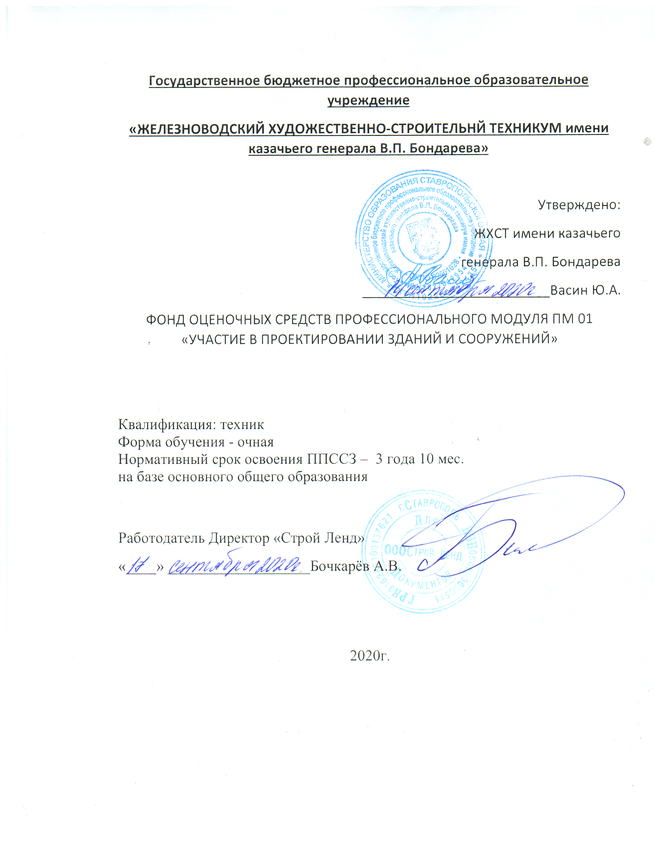
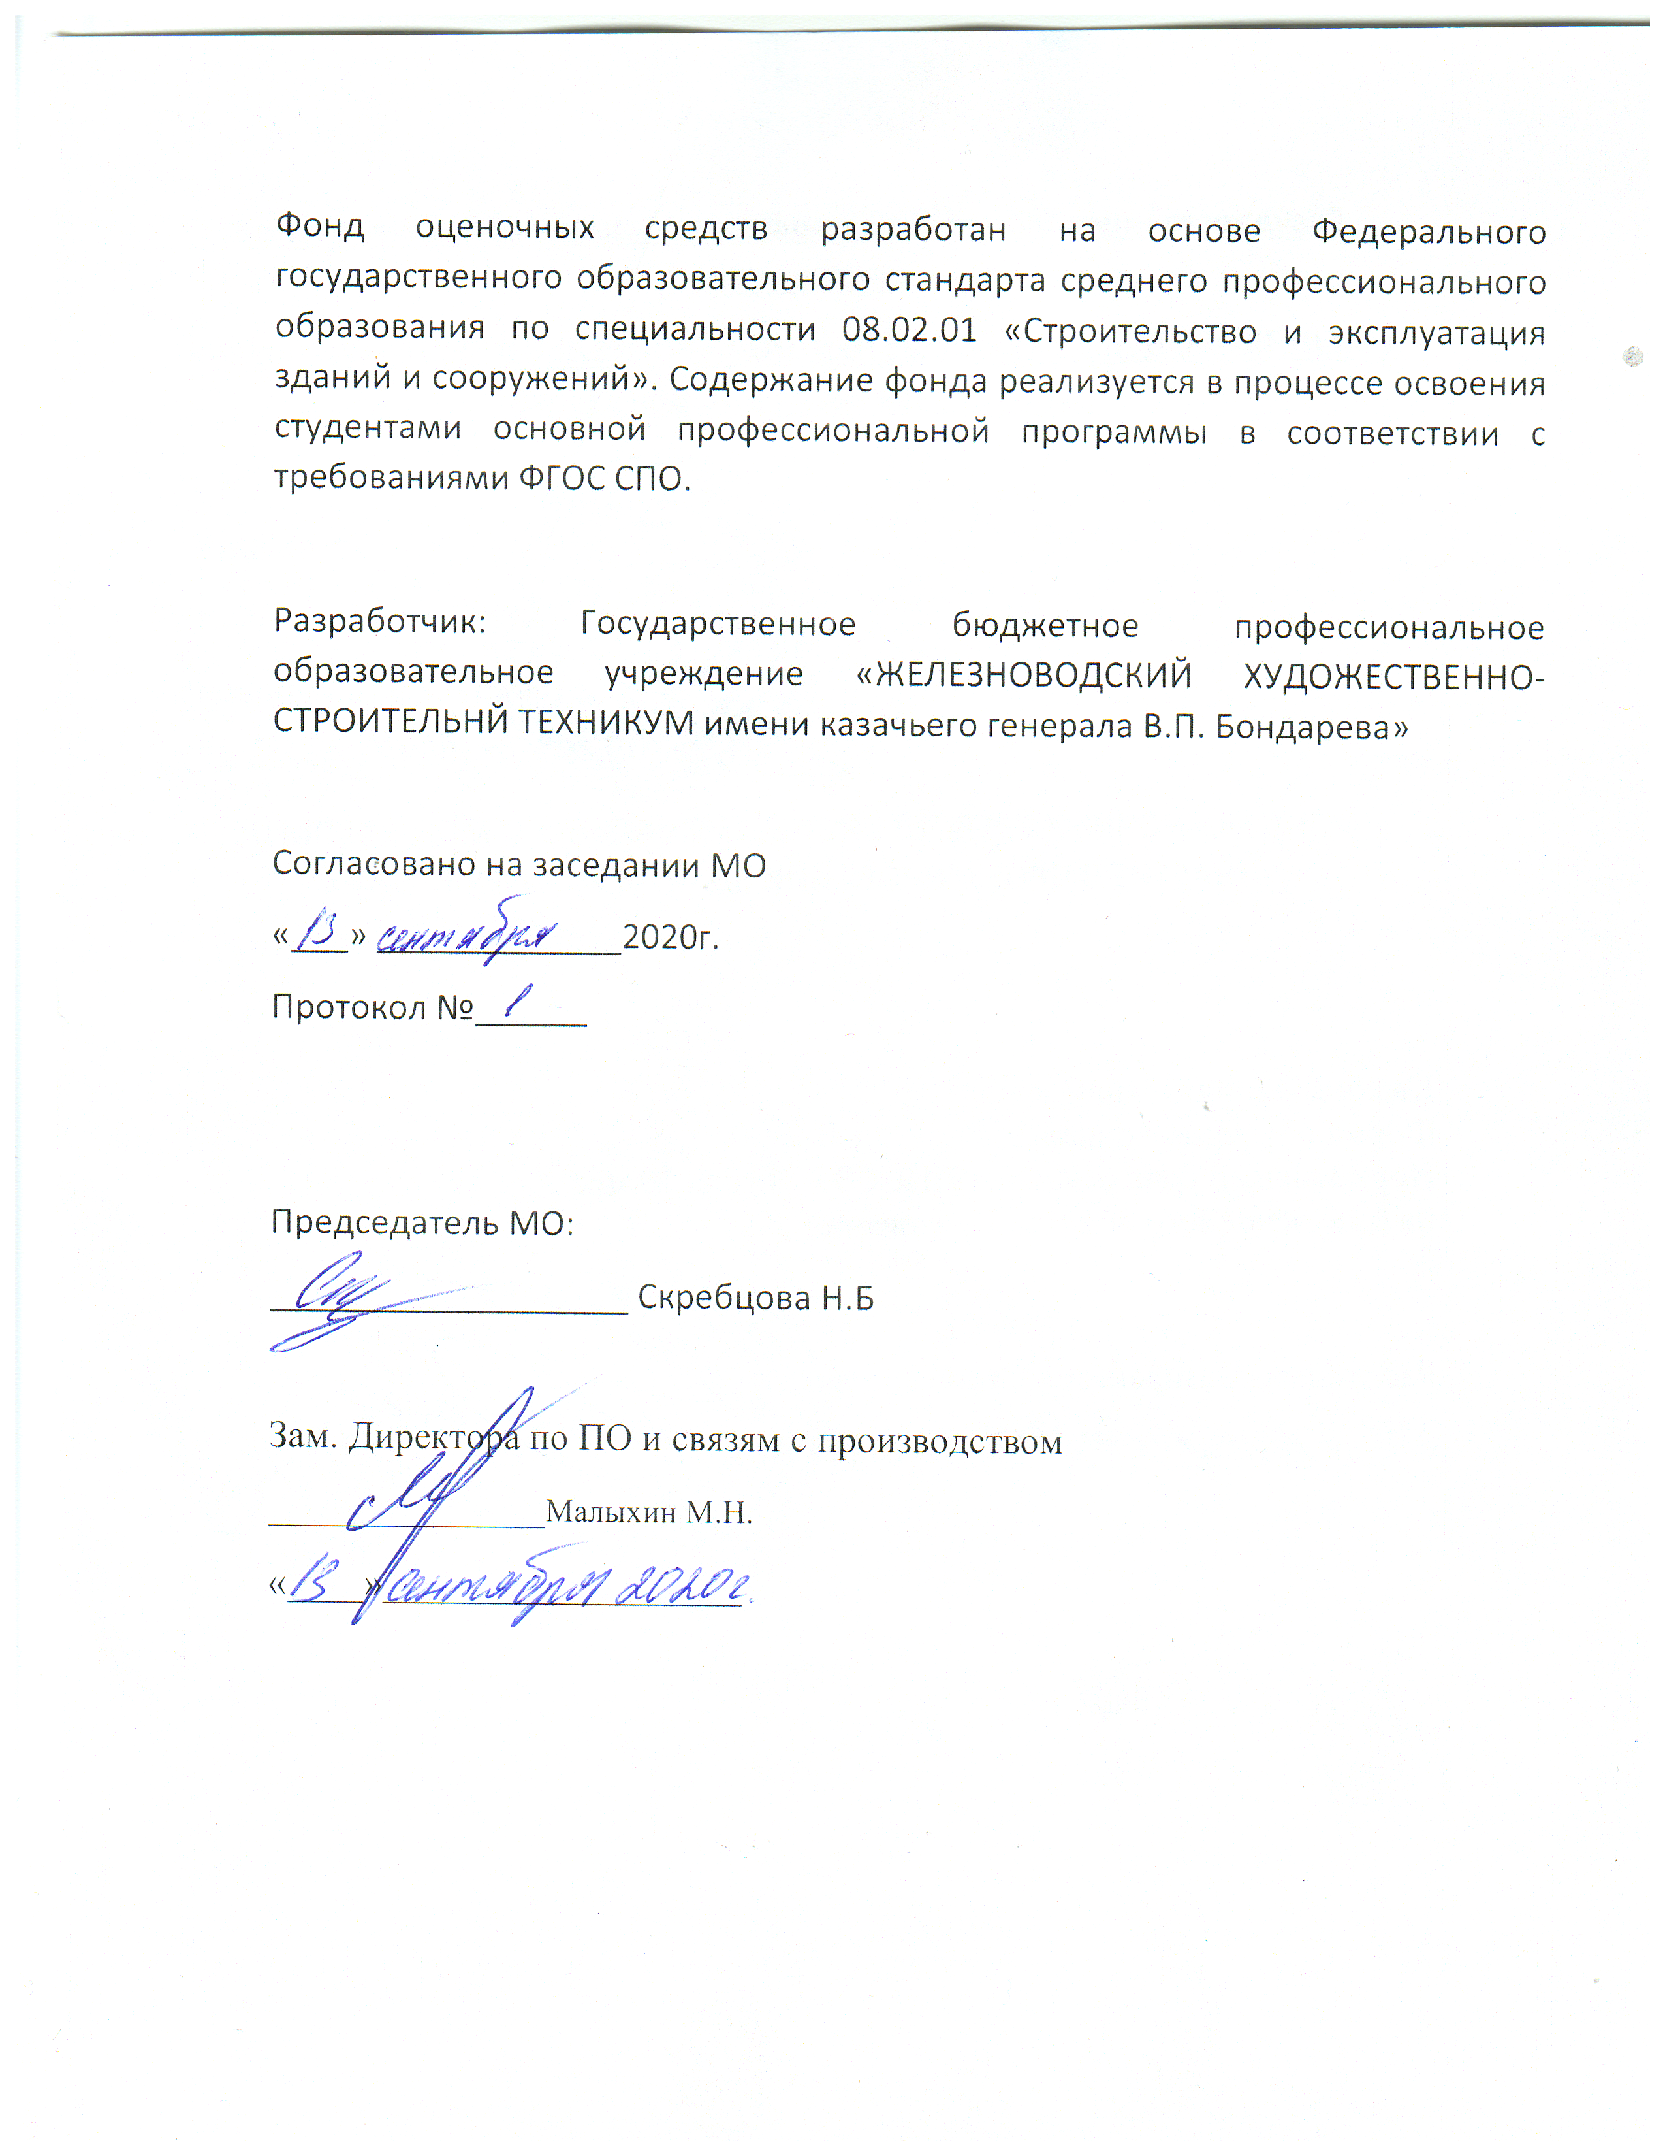

СОДЕРЖАНИЕ

- ПАСПОРТ ОЦЕНОЧНЫХ СРЕДСТВ ДЛЯ ГИА
- СТРУКТУРА ПРОЦЕДУР ГИА И ПОРЯДОК ПРОВЕДЕНИЯ
- ТИПОВОЕ ЗАДАНИЯ ДЛЯ ДЕМОНСТРАЦИОННОГО ЭКЗАМЕНА
- ПОРЯДОК ОРГАНИЗАЦИИ И ПРОВЕДЕНИЯ ЗАЩИТЫ ДИПЛОМНОЙ РАБОТЫ (ДИПЛОМНОГО ПРОЕКТА)

- ПАСПОРТ ОЦЕНОЧНЫХ СРЕДСТВ ДЛЯ ГИА
  - Особенности образовательной программы
Фонды примерных оценочных средств для проведения Государственной итоговой аттестации разработаны для специальности 08.02.01 Строительство им эксплуатация зданий и сооружений в соответствии с Приказом Минобразования РФ от 16.08.2013г № 968 «Об утверждении порядка проведения государственной итоговой аттестации по образовательным программам среднего профессионального образования , письмом Министерства образования и науки Российской Федерации от 20.07.2015 № 06-846 «О направлении Методических рекомендаций», Приказом от 17 .11 2017 г. N 1138 «О внесении изменений в порядок проведения государственной итоговой аттестации по образовательным программам среднего профессионального образования, утвержденный приказом министерства образования и науки российской федерации от 16 августа 2013 г. № 968»
В рамках специальности08.02.01 Строительство и эксплуатация зданий и сооружений СПО предусмотрено освоение следующих сочетаний квалификаций/квалификаций: техник , старший техник
Соответствие профессиональных модулей присваиваемым квалификациям (сочетаниям квалификаций п.1.11/1.12 ФГОС)
Наименование основных видов деятельности | Наименование профессиональных модулей | Квалификация  « Техник» | Квалификация «Старший техник»
Участие в проектировании зданий и сооружений | ПМ 01. Участие в проектировании зданий и сооружений | осваивается | осваивается
Выполнение технологических процессов на объекте капитального строительства | ПМ 02. Выполнение технологических процессов на объекте капитального строительства | осваивается | осваивается
Организация деятельности структурных подразделений при выполнении строительно-монтажных, в том числе отделочных работ, эксплуатации, ремонте и реконструкции зданий и сооружений. | ПМ 03. Организация деятельности структурных подразделений при выполнении строительно-монтажных, в том числе отделочных работ, эксплуатации, ремонте и реконструкции зданий и сооружений. | осваивается | осваивается
Организация видов работ при эксплуатации и реконструкции строительных объектов | ПМ 04. Организация видов работ при эксплуатации и реконструкции строительных объектов | осваивается | осваивается
Вспомогательная деятельность по сбору и хранению информации, необходимой для обеспечения строительного производства строительными и вспомогательными материалами и оборудованием | ПМ 05. Вспомогательная деятельность по сбору и хранению информации, необходимой для обеспечения строительного производства строительными и вспомогательными материалами и оборудованием | - | осваивается
Организация работы складского хозяйства | ПМ 06 Организация работы складского хозяйства | - | осваивается

  - Применяемые материалы
Для разработки оценочных заданий по каждому из сочетаний квалификаций рекомендуется применять следующие материалы:
Квалификация (сочетание квалификаций) | Профессиональный стандарт | Компетенция Ворлдскиллс
« Техник» | - Приказ Министерства труда и социальной защиты Российской Федерации от 11 апреля 2014 № 238н «Об утверждении профессионального стандарта «_ Специалист по эксплуатации и обслуживанию многоквартирного дома» (зарегистрирован Министерством юстиции Российской Федерации 22 мая 2014 г. , регистрационный № 32395), с изменениями, внесенными приказом Министерства труда и социальной защиты Российской Федерации от 12 декабря 2016 г. № 727н (зарегистрирован Министерством юстиции Российской Федерации 13 января 2017 г., регистрационный № 45230)  - Приказ Министерства труда и социальной защиты Российской Федерации от 26 июня 2017 № 516н «Об утверждении профессионального стандарта «Организатор строительного производства» (зарегистрирован Министерством юстиции Российской Федерации 18 июля 2017 г., регистрационный № 47442), с изменениями, внесенными приказом Министерства труда и социальной защиты Российской Федерации от 12 сентября 2017 г. № 671н (зарегистрирован Министерством юстиции Российской Федерации 3 октября 2017 г., регистрационный № 48407)  - Приказ Министерства труда и социальной защиты Российской Федерации от 27 ноября 2014 г. №983н «Об утверждении профессионального стандарта «Специалист в области планово-экономического обеспечения строительного производства» (зарегистрирован Министерством юстиции Российской Федерации 30 декабря 2014 г., регистрационный № 35482)  - Приказ Министерства труда и социальной защиты Российской Федерации от 13 апреля 2016 г. № 165н «Об утверждении профессионального стандарта «Специалист по строительному контролю систем защиты от коррозии» (зарегистрирован Министерством юстиции Российской Федерации 16 мая 2016 г., регистрационный № 42104) | Компетенция «R60 Геодезия»
«Старший техник» | - Приказ Министерства труда и социальной защиты Российской Федерации от 11 апреля 2014 № 238н «Об утверждении профессионального стандарта «_ Специалист по эксплуатации и обслуживанию многоквартирного дома» (зарегистрирован Министерством юстиции Российской Федерации 22 мая 2014 г. , регистрационный № 32395), с изменениями, внесенными приказом Министерства труда и социальной защиты Российской Федерации от 12 декабря 2016 г. № 727н (зарегистрирован Министерством юстиции Российской Федерации 13 января 2017 г., регистрационный № 45230)  - Приказ Министерства труда и социальной защиты Российской Федерации от 26 июня 2017 № 516н «Об утверждении профессионального стандарта «Организатор строительного производства» (зарегистрирован Министерством юстиции Российской Федерации 18 июля 2017 г., регистрационный № 47442), с изменениями, внесенными приказом Министерства труда и социальной защиты Российской Федерации от 12 сентября 2017 г. № 671н (зарегистрирован Министерством юстиции Российской Федерации 3 октября 2017 г., регистрационный № 48407)  - Приказ Министерства труда и социальной защиты Российской Федерации от 27 ноября 2014 г. №983н «Об утверждении профессионального стандарта «Специалист в области планово-экономического обеспечения строительного производства» (зарегистрирован Министерством юстиции Российской Федерации 30 декабря 2014 г., регистрационный № 35482)  - Приказ Министерства труда и социальной защиты Российской Федерации от 13 апреля 2016 г. № 165н «Об утверждении профессионального стандарта «Специалист по строительному контролю систем защиты от коррозии» (зарегистрирован Министерством юстиции Российской Федерации 16 мая 2016 г., регистрационный № 42104)  - Приказ Министерства труда и социальной защиты Российской Федерации от 4 декабря 2014г. № 972н «Об утверждении профессионального стандарта «Специалист в области обеспечения строительного производства материалами и конструкциями» (зарегистрирован Министерством юстиции Российской Федерации 29 декабря 2014 г., регистрационный № 35470) | Компетенция «R60 Геодезия»

1.3 . Перечень результатов, демонстрируемых на ГИА
Для специальности
Оцениваемые основные виды деятельности и компетенции по ним | Описание выполняемых в ходе процедур ГИА заданий (примерная тематика дипломных работ/дипломных проектов)
Демонстрационный экзамен
ВД2.Выполнение технологических процессов на объекте капитального строительства
ПК 2.1. Выполнять подготовительные работы на строительной площадке | ПМ02. Практическое задание № 1: Проектирование проекта вертикальной планировки  ПМ02.. Практическое задание №2: Полевые геодезические работы при выполнении проекта вертикальной планировки  ПМ02. Практическое задание №3 Камеральные работы при выполнении проекта вертикальной планировки
ПК 2.2. Выполнять строительно-монтажные, в том числе отделочные работы на объекте капитального строительства | ПМ02. Практическое задание №4: Оформление периодической отчетной документации по контролю использования сметных лимитов (форма КС-2).
ПК 2.3. Проводить оперативный учет объемов выполняемых работ и расходов материальных ресурсов | ПМ02. Практическое задание № 5. Выполнение обмерных работ.
ПК 2.4. Осуществлять мероприятия по контролю качества выполняемых работ и расходуемых материалов | ПМ02. Практическое задание № 6. Мероприятия по контролю качества выполняемых работ.
ВД3.Организация деятельности структурных подразделений при выполнении строительно-монтажных, в том числе отделочных работ, эксплуатации, ремонте и реконструкции зданий и сооружений
ПК:3.1 Осуществлять оперативное планирование деятельности структурных подразделений при проведении строительно-монтажных работ, текущего содержания и реконструкции строительных объектов. | ПМ03. Практическое задание №№1, 2, 3 Определение объемов работ и продолжительность выполнения работ.  ПМ03.-Тестовые задания №№ 8,9,16,21,23,24,25,29
ПК.3. 2.Обеспечивать работу структурных подразделений при выполнении производственных задач. | ПМ.03 Практическое задание №№ 4, 5 Определение численного состава бригады и показателей производительности труда;  - ПМ 03. Практическое задание №№6,7  ПМ03.-Тестовые задания № №1,2,7,10,19,28,30 описание мероприятий по обеспечению поощрений (взысканий), установленных ТК РФ.
ПК 3.3. Обеспечивать ведение текущей и исполнительной документации по выполняемым видам строительных работ | ПМ 03. Практическое задание № 8 .Оформление табеля учета рабочего времени  ПМ03.Тестовые задания №№ 5,17,18,20,22,27 Оформление текущей и исполнительной документации по выполняемым видам строительных работ
ПК 3.4 Контролировать и оценивать деятельность структурных подразделений | ПМ03. Практическое задание.№№ 9, 10 Оценка эффективности производственно-хозяйственной деятельности  ПМ03 Практическое задание №11. Определение потребности в материально-технических ресурсах  - ПМ 03. Тестовые задания № 11,12,13,14,15,26,31,32 контроль и оценка деятельности структурных подразделений
ПК 3.5.Обеспечивать соблюдения требований охраны труда, безопасности жизнедеятельности и защиту окружающей среды при выполнении строительно - монтажных и ремонтных работ и работ по реконструкции строительных объектов. | ПМ03. Практическое задание № 12.Описание мероприятий по обеспечению требований охраны труда, безопасности жизнедеятельности при выполнении строительно-монтажных работ  ПМ03.Тестовые задания № 3,4,6 Обеспечение соблюдения требований охраны труда, безопасности жизнедеятельности среды при выполнении строительно - монтажных и ремонтных работ и работ по реконструкции строительных объектов.
ВД4.Организация видов работ при эксплуатации и реконструкции строительных объектов
ПК:4.1 Принимать участие в диагностике технического состояния конструктивных элементов эксплуатируемых зданий | ПМ 04 Практическое задание №1 Определение физического износа  ПМ.04 Тестовое задание №19, 20, 21, 22, 23 Определение физического износа конструктивных элементов зданий и сооружений  ПМ.04 Тестовые задания №№ 2, 3 ,.4. Определение параметров микроклимата помещений
ПК 4. 2.Организовывать работу по технической эксплуатации зданий и сооружений | ПМ 04. Тестовое задание № 1. Определение группы капитальности зданий  ПМ.04 Тестовые задания №№ 6, 7,8,10, 11, 15, 16 , 17, 18,25 Определение методов усиления конструкций  ПМ.04 Тестовые задания №№.9,10, 12,24 Определение технологии ремонтных работ
ПК 4.3.Выполнять мероприятия по технической эксплуатации конструкций и инженерного оборудования зданий | ПМ.04 Тестовое задание №.14 Определение неисправности в системах инженерного обеспечения
ПК 4.4.Осуществлять мероприятия по оценке технического состояния и реконструкции зданий | ПМ 04 Тестовые задания №5 . Определение конструктивного решения элементов зданий  ПМ.04 Тестовое задание № 13. Определение дефектов строительных конструкций  ПМ.04 Тестовое задание № 18.Определение физического износа конструктивных элементов зданий и сооружений
ВД.5 Вспомогательная деятельность по сбору и хранению информации, необходимой для обеспечения строительного производства строительными и вспомогательными материалами и оборудованием
ПК 5.1. Составление сводных спецификаций и таблиц потребности в строительных и вспомогательных материалах и оборудовании | ПМ05. Практическое задание №1 Составление локальной и сводной ведомости потребности в строительных и вспомогательных материалах и оборудовании
ПК 5.2. Формирование базы данных по строительным и вспомогательным материалам и оборудованию в привязке к поставщикам и (или) производителям | ПМ05. Практическое задание №1 Подбор поставщиков на поставку строительных и вспомогательных материалов и оборудования. Оформление заявки
ВД 6. Организация работы складского хозяйства
ПК 6.1. Приемка и хранение строительных и вспомогательных материалов и оборудования. | ПМ.06 Практическое задание №1 . Размещение на складской территории материально – технические ресурсы с учетом рационального использования складских площадей  ПМ.06. Тестовые задания №№ 1, 7, 8. Определение материально-технических ресурсов для строительства  ПМ06.Тестовые задания №№ 2 , 4, 9, 10,.11, 16, 24 Проектирование склада  ПМ06.Тестовые задания №№.3, 13 Хранение материально-технических ресурсов  ПМ06.Тестовое задание №№. 5. Функции складов  ПМ06.Тестовое задание №№. 12 Принципы развития и размещения материально–технической базы складского хозяйства:  ПМ06.Тестовые задания №№. 17 , 18 Приёмка строительных и вспомогательных материалов и оборудования
ПК 6.2. Организация выдачи строительных и вспомогательных материалов и оборудования. | ПМ .06 Практическое задание №1 Определение площади основных зон склада транспортной экспедиции ; отгрузки  ПМ06 Тестовые задания №№ 6, 19,. 23 Формирование и поддержка системы учетно – отчетной документации по движению (приходу, расходу) материально – технических ресурсов на складе;  ПМ06 Тестовое задание №.14 Процесс предпродажной подготовки продукции со склада  ПМ06 Тестовые задания№№ 15, 20 Грузооборот на складе  ПМ06. Тестовые задания.№№ 21 , ТЗ.22 ТЗ.27 Правила инвентаризации строительных и вспомогательных материалов и оборудования
ПК 6.3. Создание условий для безопасного хранения и сохранности складируемых строительных и вспомогательных материалов и оборудования без потери эксплуатационных свойств. | ПМ.06 Практическое задание №1: Характеристика охраны труда и пожарной безопасности на складе.  Тестовые задания №№ 4,.32 Условия хранения  Тестовые задания №№ 25 , 26, 28 29 , 30,. 31 Организация деятельности рабочих склада и водителей погрузочно – разгрузочных машин и механизмов на складе с соблюдением норм, правил и инструкций по охране труда и пожарной безопасности;
Защита дипломного проекта по теме : разработка проекта на строительство (реконструкцию) объектов капитального строительства производственного и непроизводственного назначения
ОК1. Выбирать способы решения задач профессиональной деятельности, применительно к различным контекстам | - выбор решения профессиональных задач и владение актуальными методами работы при выполнении дипломного проекта;  - реализация индивидуального плана дипломного проектирования в соответствии с графиком дипломного проектирования ;  - оценка результатов выполнения отдельных разделов и всего дипломного проекта в целом
ОК2.Осуществлять поиск, анализ и интерпретацию информации, необходимой для выполнения задач профессиональной деятельности | - получение необходимой информации с использованием различных источников, включая электронные
ОК3. Планировать и реализовывать собственное профессиональное и личностное развитие. | - применение актуальной нормативно-правовой документации при выполнении дипломного проекта;  - использование современной научной профессиональной терминологии при составлении пояснительной записке к дипломному проекту и при защите дипломного проекта
ОК 4. Работать в коллективе и команде, эффективно взаимодействовать с коллегами, руководством, клиентами. | - взаимодействовать с консультантами и руководителем дипломного проекта ;  - взаимодействовать с обучающимися при выполнении группового дипломного проекта
ОК 05. Осуществлять устную и письменную коммуникацию на государственном языке с учетом особенностей социального и культурного контекста. | - грамотно излагать свои мысли при выполнении пояснительной записки и защите дипломного проекта;  - точно и правильно оформлять стандартные таблицы при выполнении дипломного проекта
ОК7. Содействовать сохранению окружающей среды, ресурсосбережению, эффективно действовать в чрезвычайных ситуациях. | - разработка мероприятий по охране труда, окружающей среде и пожарной безопасности при выполнении дипломного проекта строительного объекта;  - применение энергосберегающих и ресурсосберегающих технологий при проектировании строительного объекта , выполнении строительно-монтажных работ, в том числе отделочных работ, текущего ремонта и реконструкции.
ОК 09. Использовать информационные технологии в профессиональной деятельности | - использовать средства информационных технологий для решения профессиональных задач дипломного проектирований;  - применять современное программное обеспечение при выполнении дипломного проекта
ОК11. Использовать знания по финансовой грамотности, планировать предпринимательскую деятельность в профессиональной сфере. | - составлять и обосновывать технико-экономические показатели по различным разделам дипломного проекта
ВД 1.Участие в проектировании зданий и сооружений
ПК 1.1. Подбирать наиболее оптимальные решения из строительных конструкций и материалов, разрабатывать узлы и детали конструктивных элементов зданий и сооружений в соответствии с условиями эксплуатации и назначениями | - подбор по каталогам строительных конструкций для разработки архитектурно-строительных чертежей  - составление спецификаций элементов ;  - разработка узлов и деталей конструктивных элементов зданий;  - определение глубины заложения фундамента;  - выполнение теплотехнического расчета и подбора материалов ограждающих конструкций;
ПК 1.2. Выполнять расчеты и конструирование строительных конструкций | - выполнение расчетов по проектированию строительных конструкций в соответствии с требованиями нормативно-технических документов
ПК 1.3. Разрабатывать архитектурно-строительные чертежи с использованием средств автоматизированного проектирования | - разработка графической части дипломного проекта с использованием информационных технологий.
ПК 1.4. Участвовать в разработке проекта производства работ с применением информационных технологий | - разработка календарных ( сетевых) планов производства строительных работ на объекте капитального строительства;  - разработка карт технологических и трудовых процессов  - подбор комплектов строительных машин и  - средств малой механизации для выполнения работ;  - заполнение унифицированных форм плановой документации распределения ресурсов в проекте производства строительных работ;  - оформление чертежей проекта производства работ с применением информационных технологий;  - использование в организации производства работ передового отечественного и зарубежного опыта.
ВД 2. Выполнение технологических процессов на объекте капитального строительства
ПК 2.1. Выполнять подготовительные работы на строительной площадке | -разработка подготовки строительной площадки, участков производства строительных работ и рабочих мест в соответствии с требованиями технологического процесса, охраны труда, пожарной безопасности и охраны окружающей среды в технологических картах на производство работ в дипломном проекте:  - определение перечня работ по обеспечению безопасности строительной площадки объекта капитального строительства в дипломном проекте
ПК 2.2. Выполнять строительно-монтажные, в том числе отделочные работы на объекте капитального строительства | - определение перечня работ по организации и производстве строительно-монтажных, в том числе отделочных работ, работ по тепло- и звукоизоляции, огнезащите и антивандальной защите на объекте капитального строительства в дипломном проекте
ПК 2.3. Проводить оперативный учет объемов выполняемых работ и расходов материальных ресурсов | - определение потребности производства строительно-монтажных работ, в том числе отделочных работ, на объекте капитального строительства в материально-технических ресурсах;  - определение сметной себестоимости строительных работ на основе утвержденной документации;  - определение величины прямых и косвенных затрат в составе сметной, себестоимости строительных работ на основе утвержденной документации
ВД3.Организация деятельности структурных подразделений при выполнении строительно-монтажных, в том числе отделочных работ, эксплуатации, ремонте и реконструкции зданий и сооружений
ПК 3.1. Осуществлять оперативное планирование деятельности структурных подразделений при проведении строительно-монтажных работ, в том числе отделочных работ , текущего ремонта и реконструкции строительных объектов | - подбор и использование научно-технической информации в области строительства при выполнении дипломного проекта;  - разработка мероприятий по повышению эффективности организационной и технологической оптимизации производства строительно-монтажных, в том числе отделочных работ
ПК 3.5. Обеспечивать соблюдение требований охраны труда, безопасности жизнедеятельности и защиту окружающей среды при выполнении строительно-монтажных, в том числе отделочных работ, ремонтных работ и работ по реконструкции и эксплуатации строительных объектов | - разработка мероприятий по обеспечении соблюдения требований охраны труда, безопасности жизнедеятельности и защиты окружающей среды при выполнении строительных работ на объекте капитального строительства
ВД4.Организация видов работ при эксплуатации и реконструкции строительных объектов( для проектов по реконструкции строительных объектов)
ПК 4.2. Выполнять мероприятия по технической эксплуатации конструкций и инженерного оборудования зданий | - составление дефектной ведомости на ремонт объекта по отдельным наименованиям работ на основе выявленных неисправностей элементов здания;  - составление планов-графиков проведения различных видов работ текущего ремонта;  - составление проектно-сметной документации на капитальный ремонт;  - планирование всех видов капитального ремонта и других ремонтно-реконструктивных мероприятий;  - определение необходимых видов и объемов ремонтно-строительных работ для восстановления эксплуатационных свойств элементов объектов

2. СТРУКТУРА ПРОЦЕДУР ГИА И ПОРЯДОК ПРОВЕДЕНИЯ
2.1. Структура задания для процедуры ГИА
    - .Государственная итоговая аттестация является частью программой подготовки специалиста среднего звена (далее ППССЗ) и проводится в целях определения:
- соответствия результатов освоения выпускниками программы подготовки специалистов среднего звена по специальности 08.02.01 Строительство и эксплуатация зданий и сооружений соответствующим требованиям федерального государственного образовательного стандарта среднего профессионального образования и профессиональным стандартам;
- готовности выпускника обладать сформированными в результате обучения профессиональными и общими компетенциями.

2.1.2. Государственная итоговая аттестация по программе подготовки специалистов среднего звена проводится в форме защиты выпускной квалификационной работы и демонстрационного экзамена
2.1.3.Выпускная квалификационная работа способствует систематизации и закреплению умений и знаний выпускника по специальности при решении конкретных задач, а также выяснению уровня подготовки выпускника к самостоятельной работе. сформированности общих и профессиональных компетенций, позволяющих решать профессиональные задачи.
2.1.4. Выпускная квалификационная работа по профессиональной образовательной программе специальности 08.02.01 Строительство и эксплуатация зданий и сооружений выполняется в виде дипломного проекта и демонстрационного экзамена.
2.1.5. Демонстрационный экзамен предусматривает моделирование реальных производственных условий для решения выпускниками практических задач профессиональной деятельности. Задания демонстрационного экзамена разрабатываются на основе профессиональных стандартов (при наличии) и с учетом оценочных материалов (при наличии), разработанных союзом. Задание для демонстрационного экзамена, как правило, проектируется как набор модулей, связанных с решением отдельных задач. В рамках задания может быть предусмотрена теоретическая часть, в случае введения которой приводится пример теоретического задания.
2.1.6. Программа государственной итоговой аттестации, методика оценивания результатов, требования к выпускным квалификационным работам, задания и продолжительность государственных экзаменов определяются с учетом примерной основной образовательной программы среднего профессионального образования и утверждаются образовательной организацией после их обсуждения на заседании педагогического совета образовательной организации с участием председателей государственных экзаменационных комиссий.
2.1.7. На государственную итоговую аттестацию выпускник может представить портфолио индивидуальных образовательных (профессиональных) достижений, свидетельствующих об оценках его квалификации (сертификаты, дипломы и грамоты по результатам участия в олимпиадах, конкурсах, выставках, характеристики с места прохождения практики или с места работы).
2.2. Порядок проведения процедуры государственной итоговой аттестации
2.2..1Обеспечение проведения государственной итоговой аттестации по образовательным программам среднего профессионального образования осуществляется образовательными организациями.
Образовательные организации используют необходимые для организации образовательной деятельности средства при проведении государственной итоговой аттестации студентов.
2.2.2. К ГИА допускается обучающийся, не имеющий академической задолженности и в полном объеме выполнивший учебный план или индивидуальный учебный план по осваиваемой образовательной программе СПО.
Необходимым условием допуска к ГИА (подготовке и защите ВКР) является представление документов, подтверждающих освоение обучающимися общих и профессиональных компетенций при изучении теоретического материала и прохождении практики по каждому из основных видов профессиональной деятельности.
2.2.3. Программа государственной итоговой аттестации, требования к выпускным квалификационным работам, а также критерии оценки знаний, утвержденные образовательной организацией, доводятся до сведения студентов, не позднее чем за шесть месяцев до начала государственной итоговой аттестации.
2.2.4. Образовательная организация обеспечивает проведение предварительного инструктажа выпускников непосредственно в месте проведения демонстрационного экзамена.
2.2.5. Сдача демонстрационного экзамена и защита выпускных квалификационных работ проводятся на открытых заседаниях государственной экзаменационной комиссии с участием не менее двух третей ее состава.
2.2.6. Результаты любой из форм государственной итоговой аттестации, определяются оценками "отлично", "хорошо", "удовлетворительно", "неудовлетворительно" и объявляются в тот же день после оформления в установленном порядке протоколов заседаний государственных экзаменационных комиссий.
2.2.7. Решения государственных экзаменационных комиссий принимаются на закрытых заседаниях простым большинством голосов членов комиссии участвующих в заседании, при обязательном присутствии председателя комиссии или его заместителя. При равном числе голосов голос председательствующего на заседании государственной экзаменационной комиссии является решающим.
2.2.8. .Лицам, не проходившим государственной итоговой аттестации по уважительной причине, предоставляется возможность пройти государственную итоговую аттестацию без отчисления из образовательной организации.
2.2.9.Дополнительные заседания государственных экзаменационных комиссий организуются в установленные образовательной организацией сроки, но не позднее четырех месяцев после подачи заявления лицом, не проходившим государственной итоговой аттестации по уважительной причине.
2.2.10. Обучающиеся, не прошедшие государственной итоговой аттестации или получившие на государственной итоговой аттестации неудовлетворительные результаты, проходят государственную итоговую аттестацию не ранее чем через шесть месяцев после прохождения государственной итоговой аттестации впервые.
2.2.11. Для прохождения государственной итоговой аттестации лицо, не прошедшее государственную итоговую аттестацию по неуважительной причине или получившее на государственной итоговой аттестации неудовлетворительную оценку, восстанавливается в образовательной организации на период времени, установленный образовательной организацией самостоятельно, но не менее предусмотренного календарным учебным графиком для прохождения государственной итоговой аттестации соответствующей образовательной программы среднего профессионального образования.
2.2.12 .Повторное прохождение государственной итоговой аттестации для одного лица назначается образовательной организацией не более двух раз.
2.2.13. Решение государственной экзаменационной комиссии оформляется протоколом, который подписывается председателем государственной экзаменационной комиссии (в случае отсутствия председателя - его заместителем) и секретарем государственной экзаменационной комиссии и хранится в архиве образовательной организации.

2.3. Порядок проведения государственной итоговой аттестации для выпускников из числа лиц с ограниченными возможностями здоровья
2.3.1. При проведении государственной итоговой аттестации обеспечивается соблюдение следующих общих требований:
- проведение государственной итоговой аттестации для лиц с ограниченными возможностями здоровья в одной аудитории совместно с выпускниками не имеющими ограниченных возможностей здоровья, если это не создает трудностей для выпускников при прохождении государственной итоговой аттестации;
- присутствие в аудитории ассистента, оказывающего выпускникам необходимую техническую помощь с учетом их индивидуальных особенностей (занять рабочее место, передвигаться, прочитать и оформить задание, общаться с членами государственной экзаменационной комиссии);
- пользование необходимыми выпускникам техническими средствами при прохождении государственной итоговой аттестации с учетом их индивидуальных особенностей;
- обеспечение возможности беспрепятственного доступа выпускников в аудитории, туалетные и другие помещения, а также их пребывания в указанных помещениях (наличие пандусов, поручней, расширенных дверных проемов, лифтов при отсутствии лифтов аудитория должна располагаться на первом этаже, наличие специальных кресел и других приспособлений).
2.3.2. Дополнительно при проведении государственной итоговой аттестации обеспечивается соблюдение следующих требований в зависимости от категорий выпускников с ограниченными возможностями здоровья:
а) для слабовидящих:
- обеспечивается индивидуальное равномерное освещение не менее 300 люкс;
- выпускникам для выполнения задания при необходимости предоставляется увеличивающее устройство;
- задания для выполнения, а также инструкция о порядке проведения государственной аттестации оформляются увеличенным шрифтом;
б) для глухих и слабослышащих, с тяжелыми нарушениями речи:
- обеспечивается наличие звукоусиливающей аппаратуры коллективного пользования;
- при необходимости предоставляется звукоусиливающая аппаратура индивидуального пользования.
2.3.3. Выпускники или родители (законные представители) несовершеннолетних выпускников не позднее чем за 3 месяца до начала государственной итоговой аттестации, подают письменное заявление о необходимости создания для них специальных условий при проведении государственной итоговой аттестации.

2.4. Порядок подачи и рассмотрения апелляций
2.4.1. По результатам государственной аттестации выпускник, участвовавший в государственной итоговой аттестации, имеет право подать в апелляционную комиссию письменное апелляционное заявление о нарушении, по его мнению установленного порядка проведения государственной итоговой аттестации и (или) несогласии с ее результатами (далее - апелляция).
2.4.2. Апелляция подается лично выпускником или родителями (законными представителями) несовершеннолетнего выпускника в апелляционную комиссию образовательной организации.
Апелляция о нарушении порядка проведения государственной итоговой аттестации подается непосредственно в день проведения государственной итоговой аттестации.
Апелляция о несогласии с результатами государственной итоговой аттестации подается не позднее следующего рабочего дня после объявления результатов государственной итоговой аттестации.
2.4.3. Апелляция рассматривается апелляционной комиссией не позднее трех рабочих дней с момента ее поступления.
2.4.4.Состав апелляционной комиссии утверждается образовательной организацией одновременно с утверждением состава государственной экзаменационной комиссии.
2.4.5.Апелляционная комиссия состоит из председателя, не менее пяти членов из числа педагогических работников образовательной организации, не входящих в данном учебном году в состав государственных экзаменационных комиссий и секретаря. Председателем апелляционной комиссии является руководитель образовательной организации либо лицо, исполняющее в установленном порядке обязанности руководителя образовательной организации. Секретарь избирается из числа членов апелляционной комиссии.
2.4.6. Апелляция рассматривается на заседании апелляционной комиссии с участием не менее двух третей ее состава.
На заседание апелляционной комиссии приглашается председатель соответствующей государственной экзаменационной комиссии.
Выпускник, подавший апелляцию, имеет право присутствовать при рассмотрении апелляции.
С несовершеннолетним выпускником имеет право присутствовать один из родителей (законных представителей).
Указанные лица должны иметь при себе документы, удостоверяющие личность.
2.4.7. Рассмотрение апелляции не является пересдачей государственной итоговой аттестации.
2.4.8. При рассмотрении апелляции о нарушении порядка проведения государственной итоговой аттестации апелляционная комиссия устанавливает достоверность изложенных в ней сведений и выносит одно из решений:
об отклонении апелляции, если изложенные в ней сведения о нарушениях порядка проведения государственной итоговой аттестации выпускника не подтвердились и/или не повлияли на результат государственной итоговой аттестации;
об удовлетворении апелляции, если изложенные в ней сведения о допущенных нарушениях порядка проведения государственной итоговой аттестации выпускника подтвердились и повлияли на результат государственной итоговой аттестации.
В последнем случае результат проведения государственной итоговой аттестации подлежит аннулированию, в связи с чем протокол о рассмотрении апелляции не позднее следующего рабочего дня передается в государственную экзаменационную комиссию для реализации решения комиссии. Выпускнику предоставляется возможность пройти государственную итоговую аттестацию в дополнительные сроки, установленные образовательной организацией.
2.4.9. Для рассмотрения апелляции о несогласии с результатами государственной итоговой аттестации, полученными при защите выпускной квалификационной работы, секретарь государственной экзаменационной комиссии не позднее следующего рабочего дня с момента поступления апелляции направляет в апелляционную комиссию выпускную квалификационную работу, протокол заседания государственной экзаменационной комиссии и заключение председателя государственной экзаменационной комиссии о соблюдении процедурных вопросов при защите подавшего апелляцию выпускника.
Для рассмотрения апелляции о несогласии с результатами государственной итоговой аттестации, полученными при сдаче государственного экзамена, секретарь государственной экзаменационной комиссии не позднее следующего рабочего дня с момента поступления апелляции направляет в апелляционную комиссию протокол заседания государственной экзаменационной комиссии, письменные ответы выпускника (при их наличии) и заключение председателя государственной экзаменационной комиссии о соблюдении процедурных вопросов при проведении государственного экзамена.
2.4.10. В результате рассмотрения апелляции о несогласии с результатами государственной итоговой аттестации апелляционная комиссия принимает решение об отклонении апелляции и сохранении результата государственной итоговой аттестации либо об удовлетворении апелляции и выставлении иного результата государственной итоговой аттестации. Решение апелляционной комиссии не позднее следующего рабочего дня передается в государственную экзаменационную комиссию. Решение апелляционной комиссии является основанием для аннулирования ранее выставленных результатов государственной итоговой аттестации выпускника и выставления новых.
2.4.11. Решение апелляционной комиссии принимается простым большинством голосов. При равном числе голосов голос председательствующего на заседании апелляционной комиссии является решающим.
Решение апелляционной комиссии доводится до сведения подавшего апелляцию выпускника (под роспись) в течение трех рабочих дней со дня заседания апелляционной комиссии.
2.4.12. Решение апелляционной комиссии является окончательным и пересмотру не подлежит.
2.4.13. Решение апелляционной комиссии оформляется протоколом, который подписывается председателем и секретарем апелляционной комиссии и хранится в архиве образовательной организации.
2.5 Хранение выпускных квалификационных работ
2.5.1. Выполненные ВКР хранятся после их защиты в образовательной организации. Срок хранения определяется в соответствии с Перечнем типовых управленческих документов, образующихся в деятельности организаций, с указанием сроков хранения*. Рекомендуемый срок хранения — в течение пяти лет после выпуска обучающихся из образовательной организации.
2.5.2. Списание ВКР оформляется соответствующим актом.
2.5.3. Лучшие ВКР, представляющие учебно-методическую ценность, могут быть использованы в качестве учебных пособий в кабинетах образовательной организации.
2.5.4. По запросу предприятия, учреждения, образовательной организации руководитель образовательной организации имеет право разрешить снимать копии ВКР выпускников.

3. ТИПОВЫЕ ЗАДАНИЯ ДЛЯ ДЕМОНСТРАЦИОННОГО ЭКЗАМЕНА
3.1. Структура и содержание типового практического задания
3.1.1. Формулировка типового практического задания
3.1.1. 1 Типовые практические задания по профессиональному модулю ПМ.02 Выполнение технологических процессов на объекте капитального строительства
ПМ.02 ПРАКТИЧЕСКОЕ ЗАДАНИЕ № 1: ПРОЕКТИРОВАНИЕ ПРОЕКТА ВЕРТИКАЛЬНОЙ ПЛАНИРОВКИ

• Произвести проектирование сетки квадратов (2x2), со сторонами квадратов на местности 4 м. на топографическом плане, привязанного к системе координат в офисном программном обеспечении (AutoCAD).
• Дирекционный угол линии 7-1 сетки квадратов в ПО AutoCAD должен составлять 7°35’00”.
• Толщина линий сетки должна составлять 0,15 мм.
• Цвет линий сетки должен быть красным.
• Тип шрифта подписей – «Arial».
• Высота шрифта – 3 мм.
• Проектирование произвести в пределах заданного участка.
• Каждую вершину квадрата необходимо подписать арабскими цифрами слева направо, начиная с верхнего ряда, далее второй ряд слева направо и т.д.
• Определить прямоугольные координаты запроектированных вершин квадратов с топографического плана масштаба 1:500 в офисном программном обеспечении (9 координат X и Y).
• Составить ведомость координат вершин квадратов. В ведомость записываются определенные координаты с точностью 0,01 м.
• Создать на электронном тахеометре проект под номером команды.
• Внести в проект электронного тахеометра прямоугольные координаты всех исходных пунктов планового обоснования. Плановым обоснованием служат исходные пункты, закрепленные на местности в МСК.
• Внести в проект из составленной ведомости координат прямоугольные координаты вершин квадратов (9 координат X и Y) и координаты исходных пунктов.

ПМ 02 ПРАКТИЧЕСКОЕ ЗАДАНИЕ № 2: ПОЛЕВЫЕ ГЕОДЕЗИЧЕСКИЕ РАБОТЫ ПРИ ВЫПОЛНЕНИИ ПРОЕКТА ВЕРТИКАЛЬНОЙ ПЛАНИРОВКИ

• Установить электронный тахеометр таким образом, чтобы при выносе проекта в натуру вершины квадратов были в зоне прямой видимости. Координаты станции определить методом обратной засечки на два исходных пункта. Плановым обоснованием служат исходные пункты, закрепленные на местности в МСК.
• Угол между точкой стояния тахеометра и двумя исходными пунктами должен находиться в пределах от 30° до 150°.
• Используя электронный тахеометр, веху с отражателем и колышки, закрепить на местности вершины углов квадратов.
• Подписать каждый колышек, обозначающий углы квадратов, в соответствии с нумерацией на топографическом плане.
• Используя оптический нивелир и рейку, определить нивелированием с одной станции за пределами сетки квадратов абсолютные отметки всех вершин квадратов (9 абсолютных отметок H). Все записи вести в ведомости технического нивелирования.

ПМ 02 .ПРАКТИЧЕКСОЕ ЗАДАНИЕ № 3: КАМЕРАЛЬНЫЕ РАБОТЫ ПРИ ВЫПОЛНЕНИИ ПРОЕКТА ВЕРТИКАЛЬНОЙ ПЛАНИРОВКИ

• Произвести расчет абсолютных отметок всех вершин квадратов в журнале технического нивелирования.
• Вычислить проектную отметку любым способом. Произвести расчеты рабочих отметок.
• Произвести вычисления точек нулевых работ и определит длины линий «x» с контролем. Длина стороны квадрата 4 м. («Ведомость вычисления точек нулевых работ»).
• Произвести определение площадей получившихся фигур. Определить среднюю рабочую отметку каждой фигуры и вычислить их объемы. Произвести вычисление баланса земляных работ («Ведомость вычисления объема земляных работ»).
• Составить картограмму земляных работ по определенным абсолютным высотам вершин квадратов, используя ПК c установленным программным продуктом AutoCAD (может быть любая версия от 2006 до 2018 года). Картограмма составляется в модели, в масштабе 1:100.
• Окончательным графическим документом вертикальной планировки является картограмма земляных работ, на которой указываются фактические и рабочие отметки вершин, положение линии нулевых работ и значение объемов насыпи или выемки грунта по квадратам и отдельным частям. Все фигуры должны быть подписаны в соответствии с ведомостью вычисления объема земляных работ. Оформленную картограмму земляных работ необходимо вывести на печать.
ПМ 02 .ПРАКТИЧЕСКОЕ ЗАДАНИЕ № 4 ОФОРМЛЕНИЕ ПЕРИОДИЧЕСКОЙ ОТЧЕТНОЙ ДОКУМЕНТАЦИИ ПО КОНТРОЛЮ ИСПОЛЬЗОВАНИЯ СМЕТНЫХ ЛИМИТОВ (ФОРМА КС-2).
:Составить акт о приёмке выполненных работ по унифицированной форме КС-2.
Исходные данные:
1. Перечень и объёмы выполненных работ
2. Финансирование- бюджетное.
3. Расчёты производятся по твёрдой договорной цене.

ПМ 02 .ПРАКТИЧЕСКОЕ ЗАДАНИЕ № 5: ВЫПОЛНЕНИЕ ОБМЕРНЫХ РАБОТ
Для уточнения объема выполненных работ, а также выявления отклонений при реализации проекта, выполнить обмерные работы учебной аудитории (или другого помещения здания). Составить абрис обмера. Посчитать расход акриловой краски, которой окрашены стены помещения.

ПМ 02. ПРАКТИЧЕСКОЕ ЗАДАНИЕ № 6: МЕРОПРИЯТИЯ ПО КОНТРОЛЮ КАЧЕСТВА ВЫПОЛНЯЕМЫХ РАБОТ
Используя нормативно-техническую документацию, описать этапы контроля качества работ при устройстве полов из керамической плитки. Привести перечень контролируемых операций, метод и объём контроля, контрольно-измерительный инструмент, вид документации, оформляемой на каждом этапе контроля, ответственных.

3.1.1.2 Типовые практические задания по профессиональному модулю ПМ.03Организация деятельности структурных подразделений при выполнении строительно-монтажных, в том числе отделочных работ, эксплуатации, ремонте и реконструкции зданий и сооружений

ПМ03.ПРАКТИЧЕСКОЕ ЗАДАНИЕ1 ОПРЕДЕЛЕНИЕ ОБЪЕМОВ РАБОТ И ПРОДОЛЖИТЕЛЬНОСТЬ ВЫПОЛНЕНИЯ РАБОТ
Определить объем работ по кирпичной кладки в м³ на 8 день работы бригады.
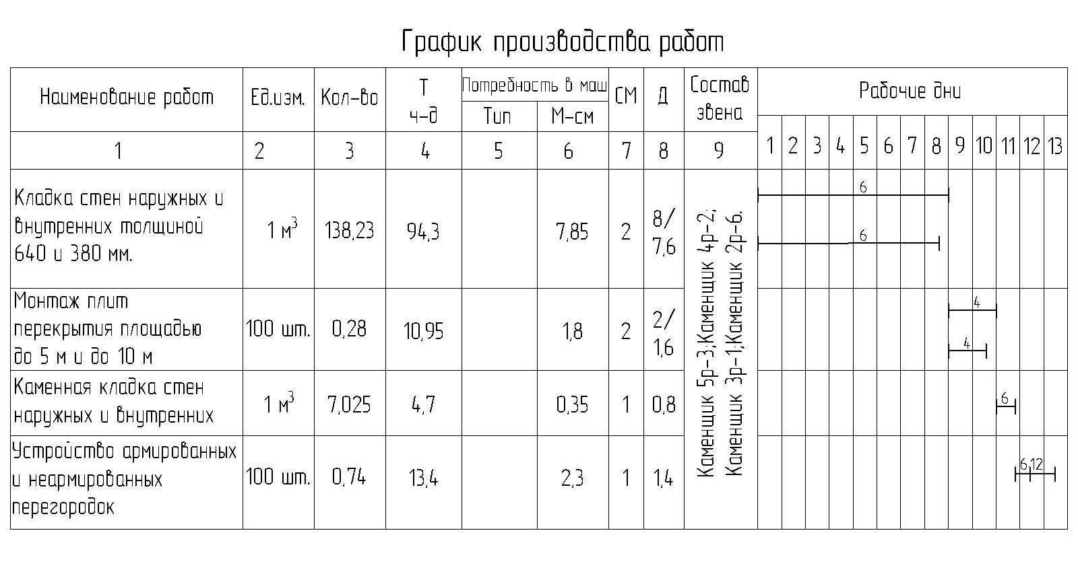

ПМ03 ПРАКТИЧЕКСОЕ ЗАДАНИЕ №2 ОПРЕДЕЛЕНИЕ ПРОДОЛЖИТЕЛЬНОСТИ ВЫПОЛНЕНИЯ РАБОТ И ЗАРАБОТНОЙ ПЛАТЫ
Определить продолжительность работы в часах и размер заработной платы в руб. при установке 100 м² металлической опалубки стен звеном из 3 человек при норме времени - Н_{вр} = 0,24 чел.-ч на 1 м²,Расценке - Расц = 20,4 р. на 1 м²;
Коэффициент выполнения норм - К_{вн} = 1,1.
ПМ03 ПРАКТИЧЕКСОЕ ЗАДАНИЕ №3 ОПРЕДЕЛЕНИЕ ПРОДОЛЖИТЕЛЬНОСТИ ВЫПОЛНЕНИЯ РАБОТ
Определить срок производства работ в сменах Т.
Дано: разработка грунта скрепером;
Нм_{р} - норма машинного времени,
НвР_{р} = 1,1 маш.-ч на 100 м грунта;
Р - объем работ, Р = 16 000 м³ ;
N - число машин, N = 2 маш.;
К_{вн} - коэффициент выполнения норм, К_{вн} = 1,1;
t_{Cм}- длительность смены, t_{Cм}= 8 ч.

ПМ03 ПРАКТИЧЕКСОЕ ЗАДАНИЕ №4 ОПРЕДЕЛЕНИЕ ЧИСЛЕННОГО СОСТАВА БРИГАДЫ
Определить численный состав звена каменщиков N.
Дано. Д- срок производства кирпичной кладки, Д= 10 смен;
Н_{выр} - норма выработки, Н_{выр} = 0,5 м³ кладки в час, чел.-ч;
К_{вн} - коэффициент выполнения норм, К_{вн} = 1,1;
Р - объем работ, Р = 132 м³ кирпичной кладки;
tcм - длительность смены, tcм= 8 ч.

ПМ03 ПРАКТИЧЕКСОЕ ЗАДАНИЕ №5 ОПРЕДЕЛЕНИЕ ПОКАЗАТЕЛЕЙ ПРОИЗВОДИТЕЛЬНОСТИ ТРУДА
Определить: норму машинной выработки Нмв_{ыр}; сменную нормативную производительность экскаватора П_{см}при длительности смены t_{см} = 8 ч.
Дано: разработка грунта экскаватором;
Нм_{вр}- норма машинного времени, Нмв_{р} = 2 маш.-ч на 100 м³ грунта

ПМ03 ПРАКТИЧЕКСОЕ ЗАДАНИЕ № 6 ОПИСАНИЕ МЕРОПРИЯТИЙ ПО ОБЕСПЕЧЕНИЮ ПООЩРЕНИЙ (ВЗЫСКАНИЙ), УСТАНОВЛЕННЫХ ТК РФ
Сидоров С.П., работающий мастером цеха на заводе, опоздал 10 марта 2018г. на работу на 1 час. Факт опоздания зафиксирован электронным пропуском.
Определить дату издания приказа; определить вид наказания, предусмотренного Трудовым Кодексом РФ.

ПМ03 ПРАКТИЧЕКСОЕ ЗАДАНИЕ № 7 ОПИСАНИЕ МЕРОПРИЯТИЙ ПО ОБЕСПЕЧЕНИЮ ПООЩРЕНИЙ (ВЗЫСКАНИЙ), УСТАНОВЛЕННЫХ ТК РФ
Программист в центре занятости, Федоров Борис Сергеевич, разработал программу по выявлению лиц, состоящих на учете в центре занятости и получающих пособие как безработные, однако, в то же время работающих по гражданско-правовым договорам.данная программа ускорила сроки выявления лиц, скрывающих факт работы, и приэтом сэкономила госиздержки на выплату пособия по безработице.
- Определить вид поощрения, предусмотренного Трудовым кодексом РФ
- Определить, необходимо ли ознакомить с данным приказом коллектив Госслужбы занятости

ПМ03 ПРАКТИЧЕКСОЕ ЗАДАНИЕ № 8 ОФОРМЛЕНИЕ ТАБЕЛЯ УЧЕТА РАБОЧЕГО ВРЕМЕНИ
Оформить табель учета рабочего времени.
Дано: всего дней в месяце 30, рабочих дней 22, выходных дней 6. Пятидневная рабочая неделя. Продолжительность рабочего дня 8 часов. Состав бригады: 2 человека 3 разряда, 2 человека 4 разряда. 1 рабочий 3 разряда находился в отпуске с разрешения администрации 3 дня.

ПМ03 ПРАКТИЧЕКСОЕ ЗАДАНИЕ № 9 ОЦЕНКА ЭФФЕКТИВНОСТИ ПРОИЗВОДСТВЕННО-ХОЗЯЙСТВЕННОЙ ДЕЯТЕЛЬНОСТИ
Рассчитать экономический эффект по снижению накладных расходов за счет сокращения сроков СМР.
Дано: накладные расходы0 150 тысруб; нормативная продолжительность выполнения СМР – 20 дней; плановая продолжительность выполнения СМР – 18 дней.

ПМ03 ПРАКТИЧЕКСОЕ ЗАДАНИЕ № 10 ОЦЕНКА ЭФФЕКТИВНОСТИ ПРОИЗВОДСТВЕННО-ХОЗЯЙСТВЕННОЙ ДЕЯТЕЛЬНОСТИ
Определить экономический эффект от снижения затрат на материалы.
Дано: удельный вес материалов в составе СМР – 60%; плановое снижение цен на материалы -10%, плановое снижение нормы расхода материалов_ 1%.

ПМ03 ПРАКТИЧЕКСОЕ ЗАДАНИЕ № 11 ОПРЕДЕЛЕНИЕ ПОТРЕБНОСТИ В МАТЕРИАЛЬНО-ТЕХНИЧЕСКИХ РЕСУРСАХ
Определить потребность в материалах, механизмах, автотранспорте и трудовых ресурсах на кладку наружных простых стен из кирпича при высоте этажа 4 метра в объеме 120м^{3.}

ПМ03 ПРАКТИЧЕКСОЕ ЗАДАНИЕ № 12 ОПИСАНИЕ МЕРОПРИЯТИЙ ПО ОБЕСПЕЧЕНИЮ ТРЕБОВАНИЙ ОХРАНЫ ТРУДА, БЕЗОПАСНОСТИ ЖИЗНЕДЕЯТЕЛЬНОСТИ ПРИ ВЫПОЛНЕНИИ СТРОИТЕЛЬНО-МОНТАЖНЫХ РАБОТ
Определить и записать: в соответствующий пункт акта формы Н-1 мероприятия по ликвидации несчастного случая и ответственных лиц.
Дано:несчастный случай: открытый перелом голени в результате падения с высоты 2м;

3.1.1.3 Типовое практическое задание по профессиональному модулю ПМ.04 Организация видов работ при эксплуатации и реконструкции строительных объектов

ПМ04. ПРАКТИЧЕСКОЕ ЗАДАНИЕ №1 ОПРЕДЕЛЕНИЕ ФИЗИЧЕСКОГО ИЗНОСА ЗДАНИЯ
Определить физический износ здания, если при обследовании крупнопанельного 6-этажного жилого дома получены данные физического износа отдельных элементов см Таблица1
Таблица 1. Исходные данные
 | Исходные данные | Варианты в %
 |  | 1 | 2 | 3 | 4 | 5
1 | Фундаменты | 10 | 15 | 30 | 40 | 10
2а | Стены | 30 | 90 | 40 | 65 | 30
2б | Перегородки | 15 | 20 | 15 | 40 | 15
3 | Перекрытия | 30 | 30 | 45 | 45 | 30
4а | Крыша - | 15 | 20 | 40 | 55 | 15
4б | Кровля - | 40 | 15 | 15 | 10 | 40
5 | Полы | 70 | 30 | 55 | 45 | 70
6а | Окна | 5 | 80 | 10 | 85 | 5
6б | Двери - | 20 | 25 | 45 | 40 | 20
7 | Отделочные покрытия | 80 | 70 | 85 | 75 | 80
8 | Инженерное оборудование, в т.ч.:
 | центральное отопление | 60 | 80 | 90 | 75 | 60
 | горячее водоснабжение | 90 | 80 | 65 | 85 | 90
 | холодное водоснабжение | 20 | 15 | 40 | 10 | 20
 | канализация и водостоки | 80 | 70 | 50 | 80 | 80
 | газоснабжение | 50 | 30 | 70 | 80 | 50
 | электроснабжение | 20 | 15 | 55 | 15 | 20
9 | Прочие, в т.ч.:
 | лестницы - | 30 | 20 | 30 | 25 | 30
 | остальное | 50 | 40 | 50 | 45 | 50

Назначение – жилое (общежитие), II- ой категории капитальности. Возраст здания – 15 лет. В соответствии со сборником № 28 "Укрупненные показатели восстановительной стоимости жилых, общественных зданий и зданий и сооружений коммунально-бытового назначения для переоценки фондов" удельные веса конструктивных элементов и инженерного оборудования для обследуемого здания следующие:

фундаменты – 11 %; 2) стены и перегородки – 26 %; 3) перекрытия – 13 %; 4) крыша и кровля – 3 %; 5) полы – 6 %; 6) окна и двери – 11 %; 7) отделочные покрытия - 9 %; 8) инженерное оборудование – 15 %, в том числе отопление – 2,8 %, холодное водоснабжение – 0,5 %, горячее водоснабжение – 4,5 %, канализация – 3,2 %, электрооборудование – 3,5 %; 9) прочее – 6 %.

ПМ.04 ПРАКТИЧЕСКОЕ ЗАДАНИЕ № 2 РАСЧЕТ УСИЛЕНИЯ КОНСТРУКТИВНЫХ ЭЛЕМЕНТОВ ЗДАНИЙ
Вариант 1
Произвести расчет усиления железобетонной колонны пятиэтажного каркасного здания серии I-020, расположенного в г.Саратове, устройством железобетонной обоймы (с обычной продольной и поперечной арматурой без связи арматуры обоймы с арматурой усиливаемой колонны) по следующим данным:

- Сечение колонны 300×300мм.
- Высота этажа реконструируемого здания Н=3,6м.
- Колонна армирована горячекатаной стержневой арматурой класса А-III (6∅20).
- Колонна изготовлена из бетона класса В25 (коэффициент условий работы бетона γ_{b2}=0,9).
- Полная расчетная нагрузка на колонну на уровне обреза фундамента с учетом собственного веса колонны N=2578кН, в том числе длительно действующая N_{ld}=1472кН.
- Коэффициент надежности по назначению γ_{n}=0,95.
- Продольная арматура усиления обоймы класса А-II.

Вариант 2
Произвести расчет усиления железобетонной колонны пятиэтажного каркасного здания серии I-020, расположенного в г.Саратове, стальной предварительно напряженной обоймой по следующим данным:
- Сечение колонны 300×300мм.
- Обойма предусматривается из двух предварительно напряженных распорок, каждая из которых состоит из двух стальных уголков, соединенных планками. Уголки и планки принять из стали марки ВСт 3 пс 6-1, электроды марки Э 42А.
- Коэффициент условий работы распорок γс=0,9.
- Колонна изготовлена из бетона класса В25 (коэффициент условий работы бетона γb2=0,9).
- Колонна армирована горячекатаной стержневой арматурой класса А-III (6∅20).
- Полная расчетная нагрузка на колонну на уровне обреза фундамента с учетом собственного веса колонны N=2578кН.
- Коэффициент надежности по назначению γn=0,95.

Вариант 3
Ввиду реконструкции гражданского здания произошло увеличение нагрузки на плиту перекрытия. Требуется рассчитать усиление наращиванием железобетонной плиты шириной 1,5м на пролет 6,0мс круглыми пустотами по следующим данным:

- Плита изготовлена из тяжелого бетона класса по прочности на сжатие В30.
- Арматура плиты из стержней периодического профиля класса АIIIв (6∅10).
- Расчетный изгибающий момент М=56кН⋅м.
- Арматуру усиления принять класса Вр-I.

Вариант 4
Необходимо рассчитать усиление кирпичного простенка между окнами первого этажа жилого дома после надстройки шестого этажа по следующим данным:

- Общая нагрузка на простенок после надстройки дополнительного этажа Nad=316кН.
- Расчетная нагрузка от перекрытия q2=6,0кН/м2.
- Грузовая площадь Агр=6м2.
- Коэффициент условий работы γс=0,9; ϕ=0,909.
- Усиление простенка произвести в виде металлической обвязки. Уголки и планки принять из стали Вст3пс6-1.

Вариант 5
Рассчитать усиление железобетонного ленточного фундамента путем наращивания железобетонной «рубашки» под внутренние несущие стены жилого здания после надстройки дополнительного этажа по следующим данным:

- Здание находится в III климатическом районе по весу снегового покрова.
- Количество этажей здания без учета надстройки – 5.
- Стены кирпичные, толщиной 38см, высотой 17.6м
- Существующий фундамент марки ФЛ 12.12 изготовлен из бетона класса по прочности на сжатие В10.
- Постоянная расчетная нагрузка от покрытия q1=4,54 кН/м2.
- Постоянная расчетная нагрузка от перекрытия q2=4,06 кН/м2.
- Нагрузка от стены N1==140 кН.
- Все подземной части стены из крупных блоков подвала N2=21 кН.
- Расстояние от расчетной стены до соседних стен – 6,0 м.
- Грунты основания – глина с расчетным сопротивлением R0=0,25 МПа.
- Рабочую арматуру усиления принять класса А II, конструктивную – класса А I.

3.1.1.4 Типовые практические задания по профессиональному модулю ПМ05 Вспомогательная деятельность по сбору и хранению информации, необходимой для обеспечения строительного производства строительными и вспомогательными материалами и оборудованием

ПМ05. ПРАКТИЧЕСКОЕ ЗАДАНИЕ №1:
- Определение потребности в материалах на производство работ
- составление локальной ведомости потребности материалов в различных единицах измерений .
3.Составление заказа на закупку материальных ресурсов от избранных поставщиков

Варианты
1 | 2,3 | 4,5,6 | 7 | 8,9, 10, 11
производство работ по устройству
монолитного фундамента | сборного фундамента | кирпичной кладки | монолитных ростверков | кровли

Схема к варианту 1.
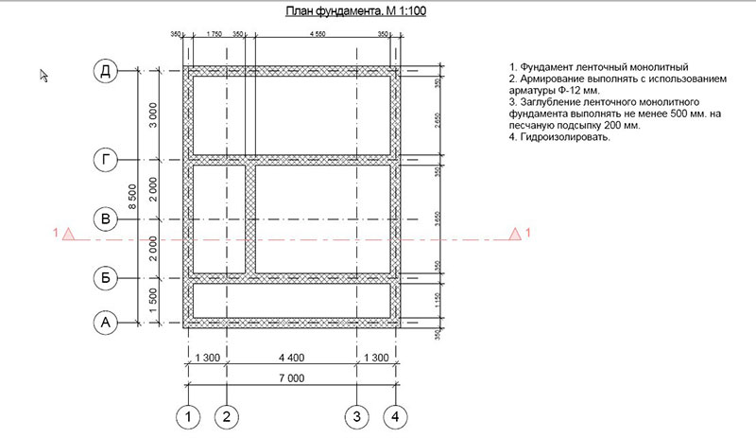

Схема к варианту 2
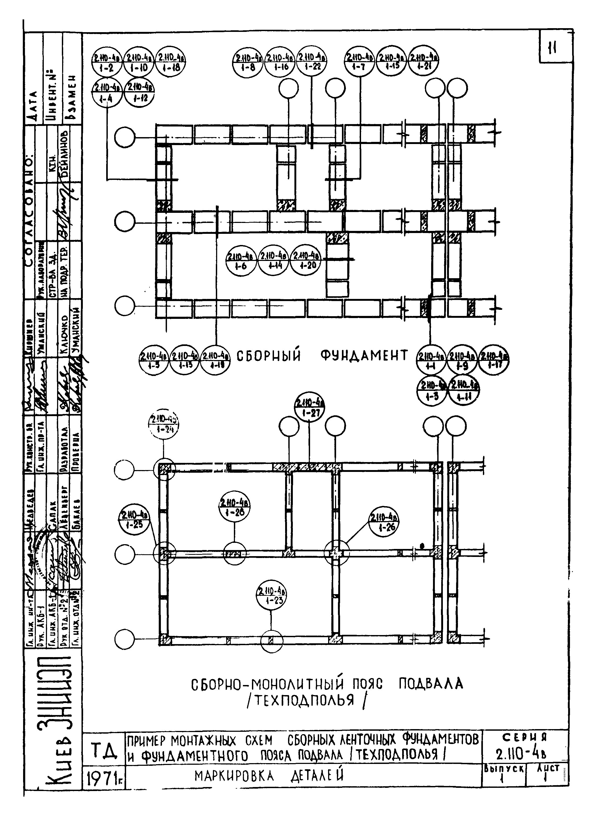

Схема к варианту 3
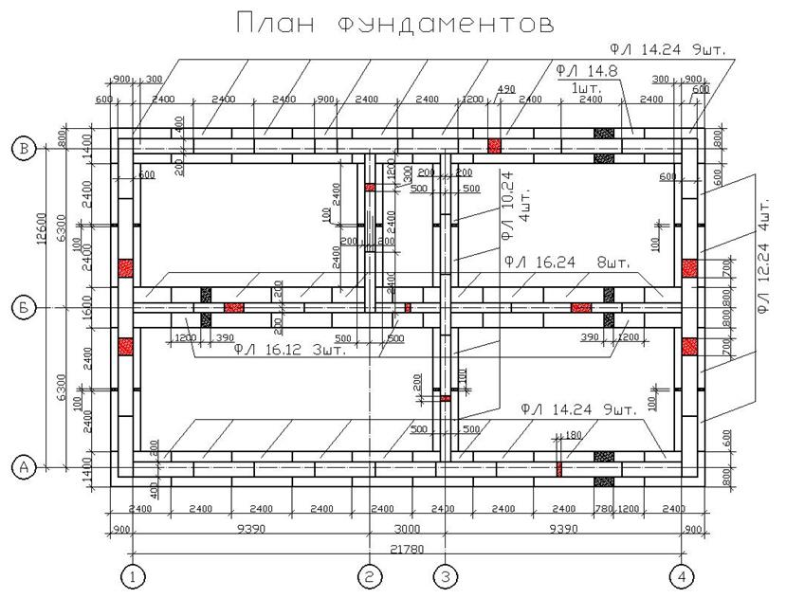

Схема к варианту 4
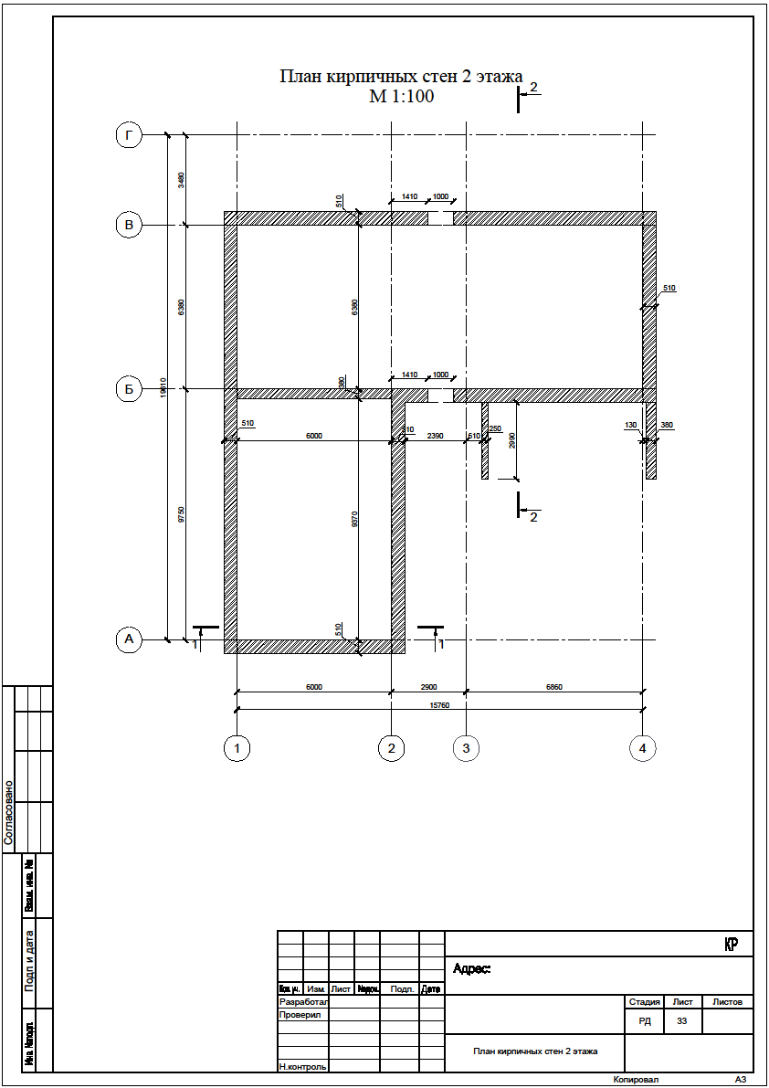

Схема к варианту5

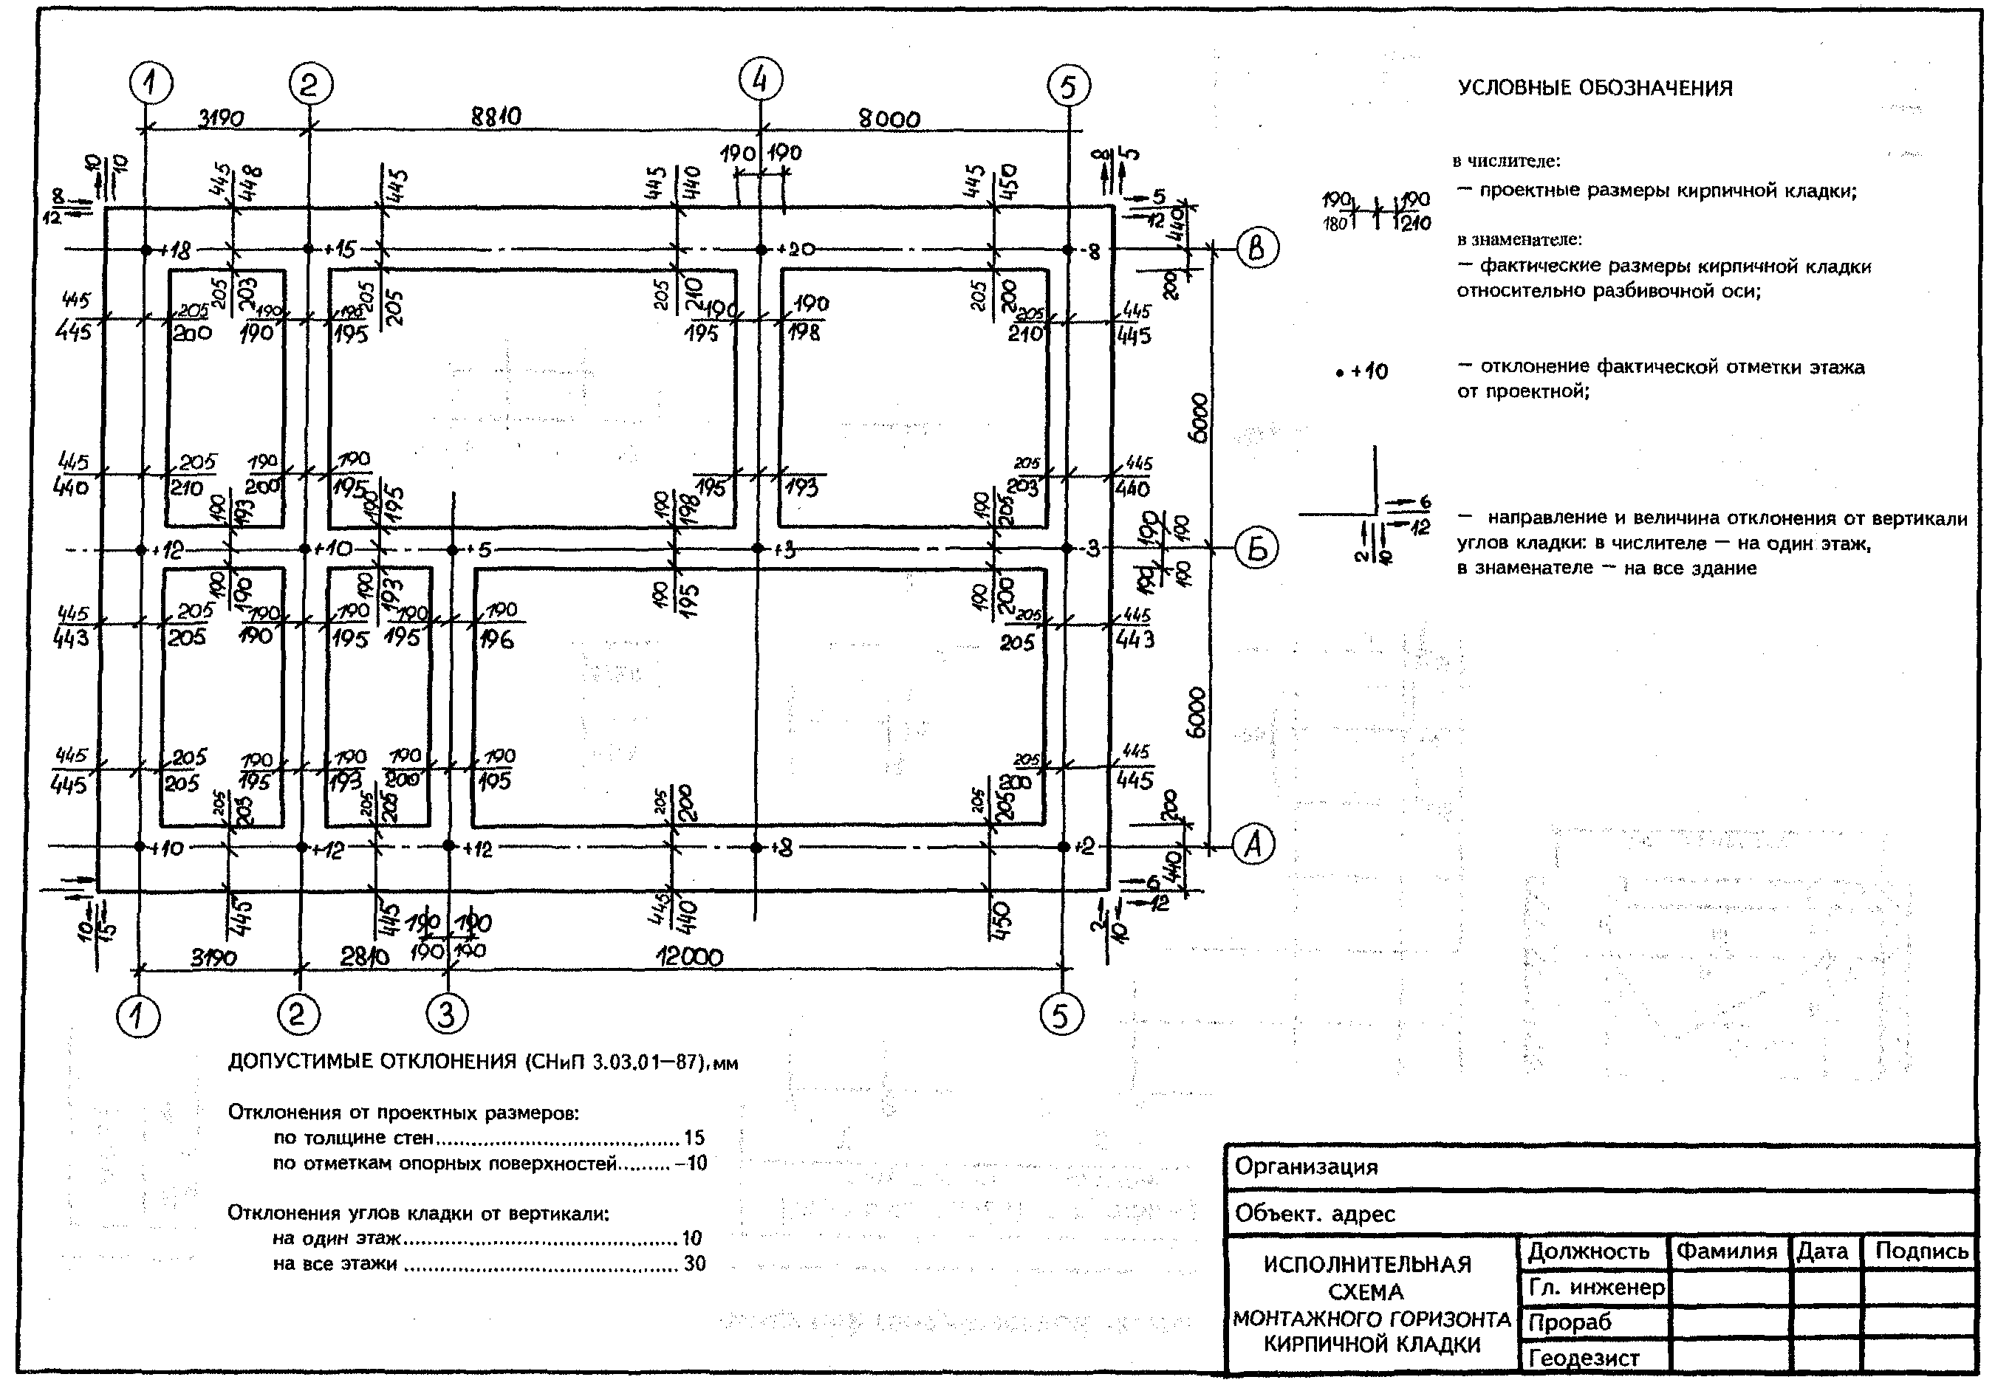
Схема к варианту 6
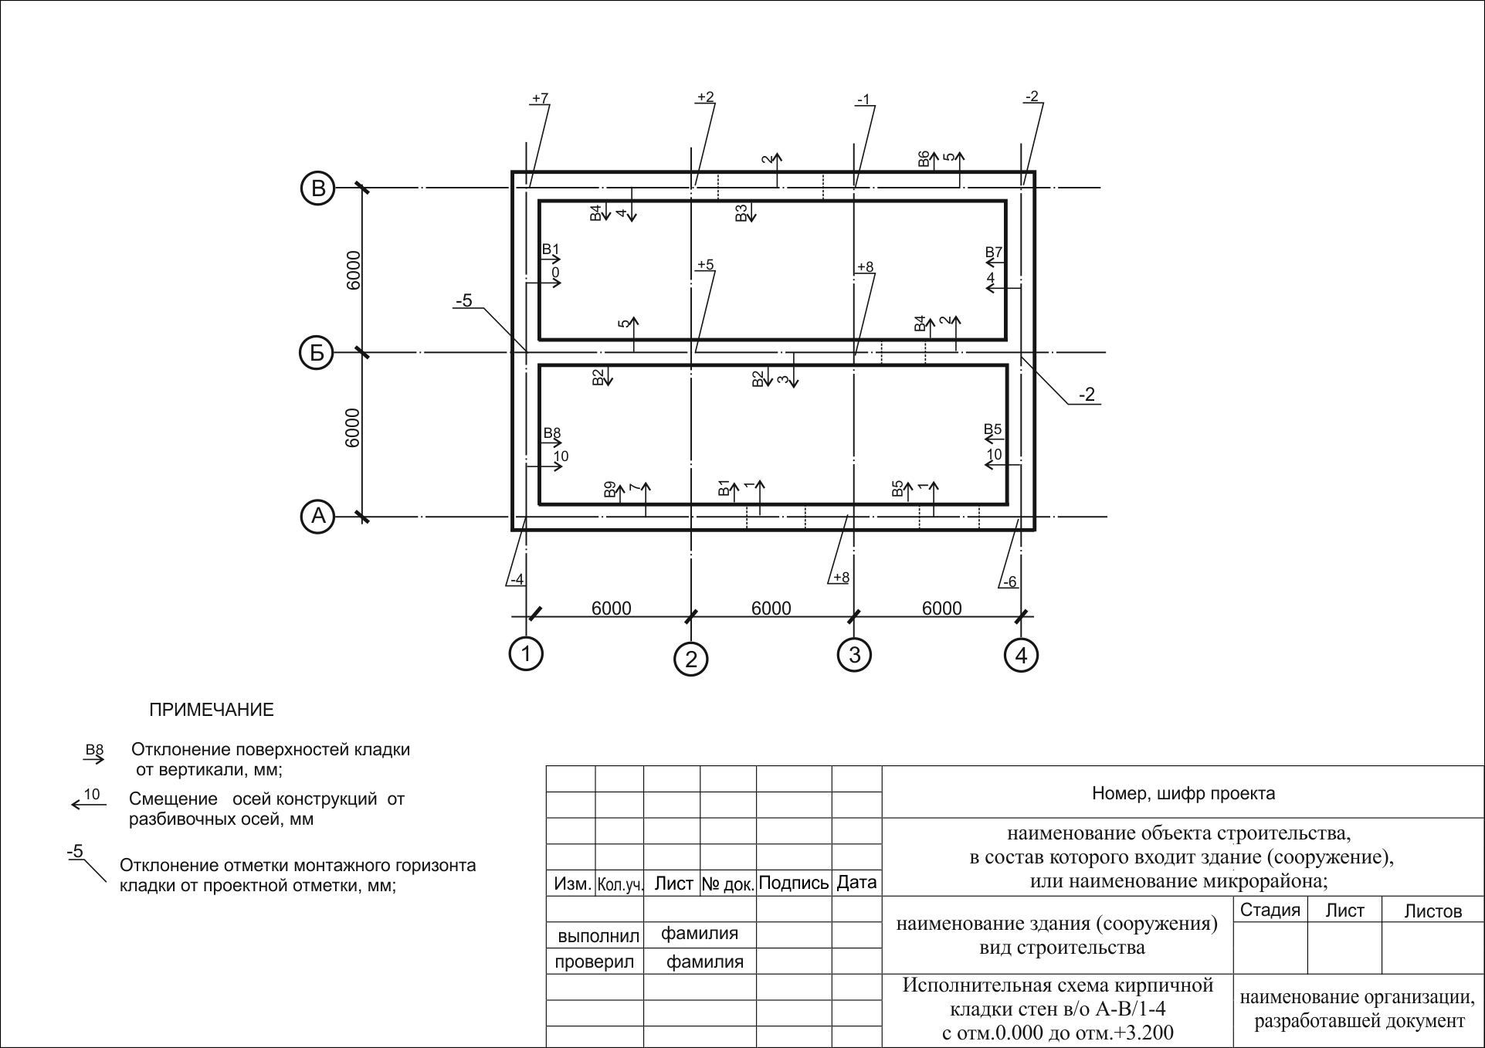
Схема к варианту 7
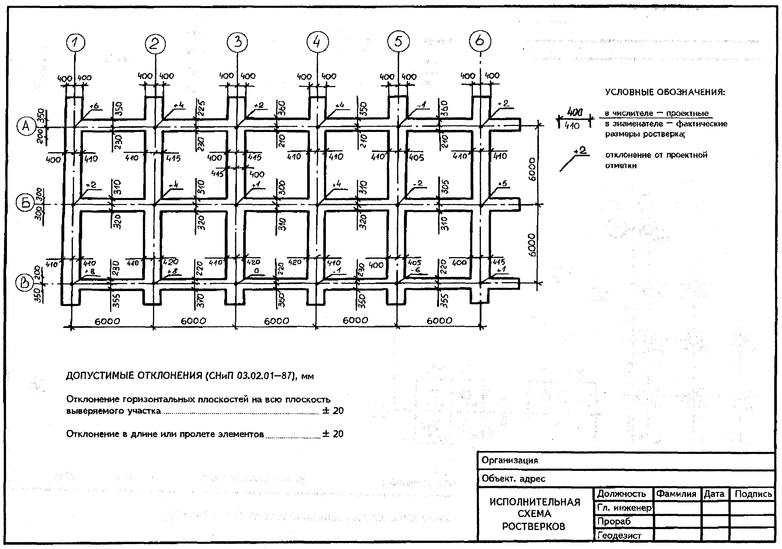

Схема к варианту 8

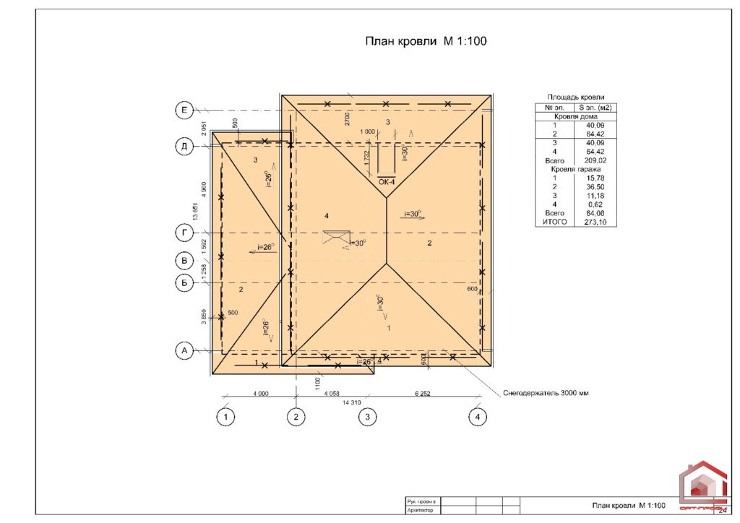
Схема к варианту 9

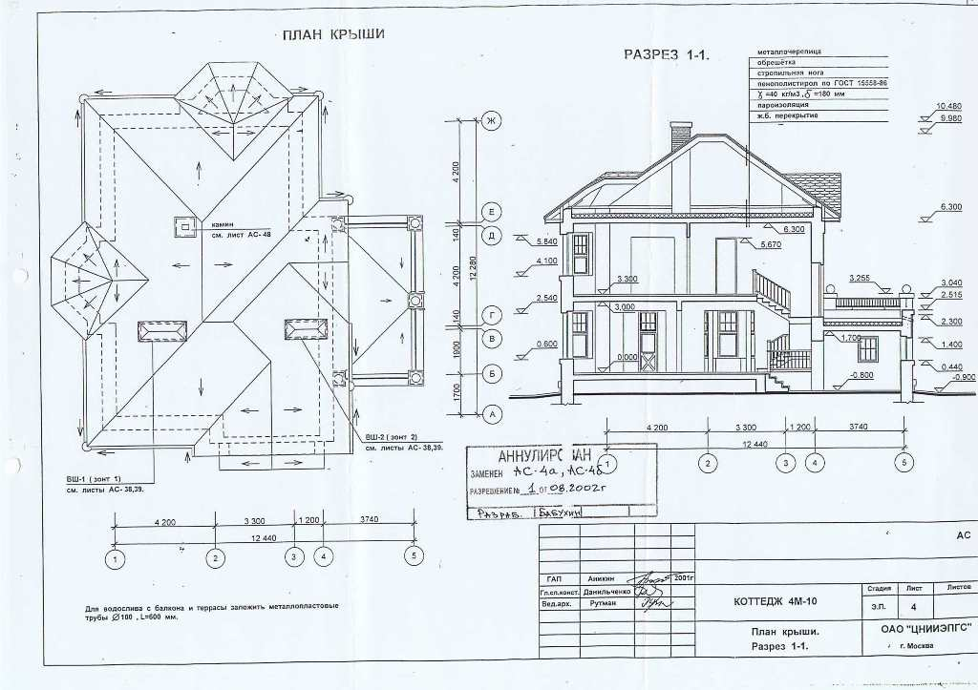

Схема к варианту 10
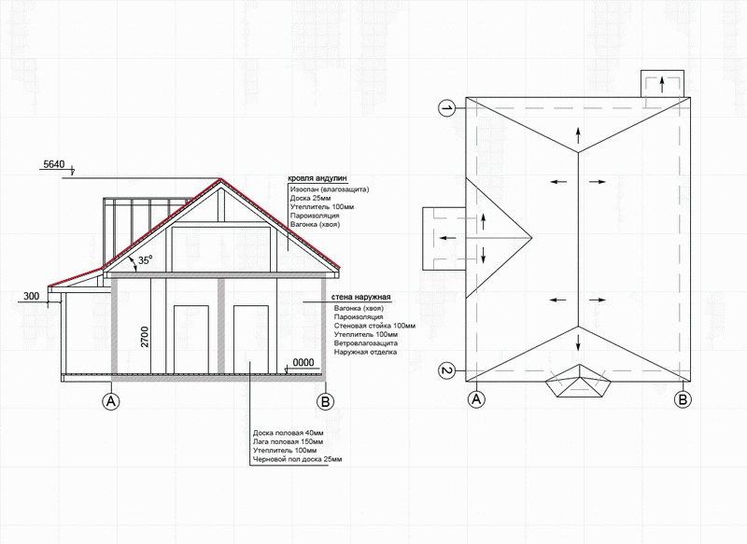

Схема к варианту 11
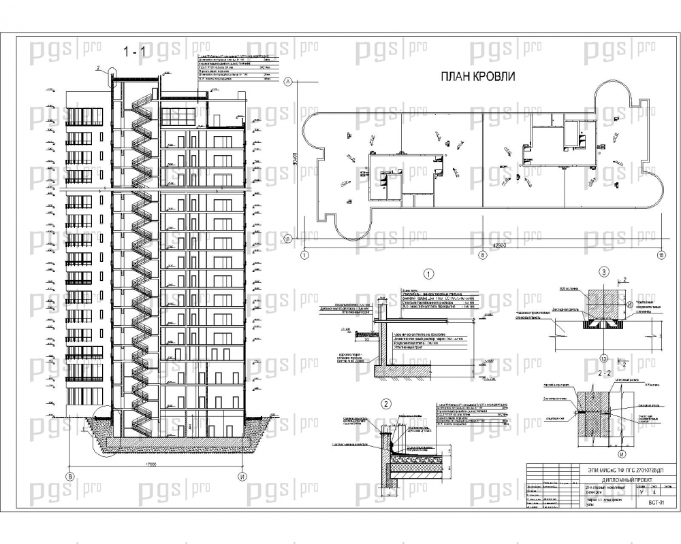

3.1.1.5 Типовые практические задания по профессиональному модулю ПМ.06 Организация работы складского хозяйства

ПМ06. ПРАКТИЧСКОЕ ЗАДАНИЕ №1 ПРОЕКТИРОВАНИЕ СКЛАДА

Состав операций (задач) выполняемых в ходе выполнения задания:
• определение основных зон (участков) выполнения операций:
• зона разгрузки и приемки;
• зона хранения и отбора;
• зона контроля и комплектации;
• зона транспортной экспедиции;
• зона отгрузки;
• выполнение схемы расположения зон;
• детальная прорисовка склада;
• расчет потребностей в ресурсе по зонам;
• описание организации охраны труда и пожарной безопасности на проектируемом складе.
- исходные данные в текстовом и/или графическом виде:
• режим работы склада 8.00 – 17.00 ч.;
• среднесуточный объем товаропотока Vвход/выход = 130 м3;
• коэффициент неравномерности входящего товаропотока к неравн. вход = 1, 4;
• интервал работ по разгрузке и приемке товара Твход = 4,5 ч (с 12.30 до 17.00);
• количество паллет в кузове автомобиля (вход) Nпалл. а/т = 24 шт.;
• время разгрузки автомобиля с учетом технологических простоев и вспомогательного времени t разгр = 0,75 ч.;
• коэффициенты неравномерности входа 1,34, выхода – 1, 58;
• товар поступает на склад в фурах паллетированный, пакетированный. Паллеты однородные. Товар принимается после полной разгрузки автомобилей. Время приемки товара соответствует времени разгрузки транспорта;
• стандарт хранения:
• количество наименований, хранящихся на складе, артикулов ≤ 100 ед.;
• среднее время нахождения товара на складе Тобор = 15 рабочих дней (3 недели);
• коэффициент неравномерности хранения товара k неравн. хран = 1,4;
• площадь, занимаемая паллетой, Sпалл = 1,2 × 0,8 = 0,96 м2;
• высота товара на паллете Нпалл = 1,2 м;
• стандарт отгрузки:
• количество заказов в кузове автомобиля (выход) Nзак. а/т = 10 шт.;
• коэффициент неравномерности исходящего товаропотока k неравн. выход = 1,8;
• площадь, занимаемая паллетой с заказом, Sзак = 1,2 × 0,8 = 0,96 м2;
• высота заказа на паллете Нзак = 0,6 м;
• интервал работ по отгрузке заказов Твыход = 3,5 ч (с 8.30 до 12.00);
• время загрузки автомобиля с учетом технологических простоев и вспомогательного времени tотгр = 0,75 ч.

3.1.2.Условия выполнения практического задания:

3.1.2.1- Время выполнения по профессиональным модулям

3.1.2.1.1. ПМ 02. Выполнение технологических процессов при строительстве, эксплуатации и реконструкции строительных объектов

Выполнение подготовительной работы на строительной площадке (геодезические работы на строительной площадке в соответствии с компетенцией чемпионата WORLDSKILLS «Геодезия»)
Максимальное время выполнения задания: 6часов

№ п/п | Наименование модуля | Время на задание
1 | Практическое задание № 1: Проектирование проекта вертикальной планировки | 20 мин
2 | Практическое задание № 2: Полевые геодезические работы при выполнении проекта вертикальной планировки | 1 час 20 мин
3 | Практическое задание № 3: Камеральные работы при выполнении проекта вертикальной планировки | 1 час 20 мин
4 | Практическое задание №4: Оформление периодической отчетной документации по контролю использования сметных лимитов (форма КС-2). | 1 час
5 | Практическое задание № 5. Выполнение обмерных работ. | 1 час
6 | Практическое задание № 6. Мероприятия по контролю качества выполняемых работ. | 30 мин

3.1.2.1.2 ПМ.03. Организация деятельности структурных подразделений при выполнении строительно-монтажных, в том числе отделочных работ, эксплуатации, ремонте и реконструкции зданий и сооружений
Максимальное время выполнения 2 часа 30мин
Время выполнения:
а) теоретическая часть –1 час
б) практическая часть–1час 30 мин

3.1.2.1.3. ПМ0 4. Организация видов работ при эксплуатации и реконструкции строительных объектов( для проектов по реконструкции строительных
Максимальное время выполнения 4 часа
Время выполнения :
- теоретическая часть 1 час 30 мин.
- практическая часть – 2часа 30 мин.
3.1.2.1.4. ПМ.05 Вспомогательная деятельность по сбору и хранению информации, необходимой для обеспечения строительного производства строительными и вспомогательными материалами и оборудованием
Максимальное время выполнения 1 час.30мин
№ п/п | Наименование модуля | Время на задание
1 | Практическое задание №1 Определение потребности в материалах на производство работ | 30 мин.
2 | Практическое задание № 2.Составление локальной ведомости потребности материалов в различных единицах измерений | 30 мин
3 | Практическое задание №3. Составление заказа на закупку материальных ресурсов от избранных поставщиков | 30 мин.

3.1.2.1.5. ПМ.06. Организация работы складского хозяйства
Максимально время выполнения - 6 часов..
Время выполнения :
- теоретическая часть – 2 часа
- практическая часть – 4 часа.30мин

№ п/п | Наименование модуля практического задания | Время на задание
1 | Практическое задание № 1: Определение основных зон (участков) выполнения операций | 30 мин.
2 | Практическое задание № 2: Выполнение схемы расположения зон | 30 мин.
3 | Практическое задание № 3: детальная прорисовка склада | 2часа.30мин..
4 | Практическое задание № 4 •Расчет потребностей в ресурсе по зонам | 30 мин.
5 | Практическое задание № 5: Описание организации охраны труда и пожарной безопасности на проектируемом складе. | 30 мин.

3.1.2.2 Оснащение рабочего места для проведения демонстрационного экзамена по типовому заданию по профессиональным модулям :.

3.1.2..2.1 ПМ 02. Выполнение технологических процессов при строительстве, эксплуатации и реконструкции строительных объектов

Выполнение подготовительной работы на строительной площадке (геодезические работы на строительной площадке проводится в соответствии с компетенцией чемпионата WORLDSKILLS «Геодезия»)
Место проведения практических заданий № № 1, 2, 3: учебная аудитория «Основы геодезии», геодезический полигон

Материально-технические ресурсы для обеспечения практического этапа профессионального экзамена:
- -электронный тахеометр;
- - отражатель;
- -штатив;
- -веха телескопическая;
- - оптический нивелир;
- - рейка алюминиевая, телескопическая;
- программный продукт для двухмерной системы автоматизированного проектирования и черчения (например AutoCAD);
- - персональный компьютер или ноутбук;
- -кувалда;
- -колышки

Место проведения практических заданий № № 4 , 5, 6 - учебная аудитория

Материально-технические ресурсы для обеспечения практического этапа профессионального экзамена: комплект практических заданий по вариантам, ручки, нормативно-техническая литература, бумага для письма, бланк акта формы КС-2.
3.1.2.2.2 ПМ.03. Организация деятельности структурных подразделений при выполнении строительно-монтажных, в том числе отделочных работ, эксплуатации, ремонте и реконструкции зданий и сооружений

Место проведения : учебная аудитория

Материально-технические ресурсы для обеспечения теоретического этапа профессионального экзамена: учебная аудитория, комплект тестовых заданий по вариантам, ручки.
Материально-технические ресурсы для обеспечения практического этапа профессионального экзамена: учебная аудитория, комплект практических заданий по вариантам, ручки, нормативные источники, бумага для письма, бланк табеля учета рабочего времен, бланк акта формы Н-1.
3.1.2.2.3 ПМ0 4. Организация видов работ при эксплуатации и реконструкции строительных объектов( для проектов по реконструкции строительных

Место проведения : учебная аудитория
Материально-технические ресурсы для обеспечения теоретического этапа профессионального экзамена: учебная аудитория, комплект тестовых заданий по вариантам, ручки.
Материально-технические ресурсы для обеспечения практического этапа профессионального экзамена: учебная аудитория, комплект практических заданий по вариантам, ручки, нормативные источники, бумага для письма.
3.1.2.2.4 ПМ.05 Вспомогательная деятельность по сбору и хранению информации, необходимой для обеспечения строительного производства строительными и вспомогательными материалами и оборудованием
Место проведения : учебная аудитория
Материально-технические ресурсы для обеспечения практического этапа профессионального экзамена: учебная аудитория, комплект практических заданий по вариантам, ручки, нормативные источники, бумага для письма, калькулятор, компъютер, Итернет
3.1.2.2.5. ПМ.06. Организация работы складского хозяйства

Место проведения : учебная аудитория

Материально-технические ресурсы для обеспечения теоретического этапа профессионального экзамена: учебная аудитория, комплект тестовых заданий по вариантам, ручки.
Материально-технические ресурсы для обеспечения практического этапа профессионального экзамена: компъютер , калькулятор, бумага, канцелярские принадлежности.
Примечание: практическое задание может быть выполнено по варианту 2 с применением специализированного программного обеспечения.

3.1.3 Формулировка типового теоретического задания
3.1.3.1.Типовые тестовые задания по профессиональному модулю ПМ03. Организация деятельности структурных подразделений при выполнении строительно-монтажных, в том числе отделочных работ, эксплуатации, ремонте и реконструкции зданий и сооружений
№1. Установите правильную последовательность стадии производства по делам об административных правонарушениях
Варианты ответов:
а)обжалование и пересмотр постановления о привлечении к административной ответственности
б) возбуждение дела об административном правонарушении
в) исполнение постановления

г) рассмотрение дела

№2. При работе в ночное время с 10 вечера до 6 утра продолжительность рабочего времени сокращается на …

№3. Первичный инструктаж проводит:
Варианты ответов:
а)инженер по охране труда
б)непосредственный руководитель работ
в) начальник отдела кадров совместно с начальником по снабжению
г)руководитель организации

№ 4. Несчастный случай на производстве, о котором не было своевременно сообщено работодателю:
Варианты ответов:
а)расследуется комиссией по заявлению пострадавшего или доверенного лица в течении 10 дней со дня поступления указанного заявления
б)то же в течение 45 дней
в)то же в течение 1 месяца
г)то же в течение недели

№5. Установите соответствие
- акт о приемке выполненных работ | а) Н - 1
- акт о несчастном случае | б) КС -2
- справка о стоимости выполненных работ | в) М-29
 | г) КС- 3
Проставьте линиями связи между объектами.
Объекты:
1._____________ а. _______________
2._____________ б_______________
3._____________ в. _______________
4 _____________с _______________

№6. Инструктаж на рабочем месте проводится:
Варианты ответов:
а)с каждым работником индивидуально
б)с группой работников одной профессии
в)не имеет значения с каждым работником или с группой работников одной профессии

№7. Определите последовательность составления сметной документации
Варианты ответов:
а) объектная смета
б) локальная смета
в) сводный сметный расчет
г) сводка затрат

№8. Определите соответствие:
1) государственные сметные нормы а) ТЕР
2) территориальные сметные нормы б) ГЭСН
3)ведомственные сметные нормы в) ВСН

Проставьте линиями связи между объектами.
Объекты:
1._____________ а. _______________
2._____________ б. _______________
3._____________ с. _______________

№9 Сводный сметный расчет на строительные работы содержит:
Варианты ответов:
а) девять глав
б) двенадцать глав
в) десять глав
г)тринадцать глав

№10. В локальные сметы включаются:
Варианты ответов:
а) прямые затраты, накладные расходы и сметная прибыль (плановые накопления)
б)заработная плата, эксплуатация машин и стоимость материалов, НДС
в)заработная плата, эксплуатация машин и стоимость материалов
г)прямые затраты
№11.Показатель производительности труда в строительстве:
Варианты ответов:
а) рабочее время
б) часовая тарифная ставка
в) механовооруженность
г) выработка

№12. Затраты времени на изготовление единицы продукции:
Варианты ответов:
а) выработка
б) трудоемкость
в) объем работ
г) расценка

№13. Размер оплаты труда за единицу рабочего времени в зависимости от квалификации работника
Варианты ответов:
а) тарифная сетка
б) тарифная ставка
в) ЕТКС
г) расценка

№14. Форма оплаты труда за сверхнормативную выработку по повышенным расценкам:
Варианты ответов:
а) сдельно-премиальная
б) сдельно-прогрессивная
в) аккордная
г) повременная

№15. Показатель эффективности деятельности предприятия
Варианты ответов:
а) доходность
б) рентабельность
в) выручка
г) себестоимость

№16. Система оплаты труда мастера
Варианты ответов:
а) сдельная
б) аккордная
в) повременная
г) сдельно-прогрессивная

№17. Документ, оформляемый мастером на участке, для начисления заработной платы рабочим:
Варианты ответов:
а) хронометраж
б) фотография рабочего места
в) табель учёта рабочего времени
г) техноучёт

№18. Основа для расчёта повременной заработной платы:
Варианты ответов:
а) тарифная ставка
б) КТУ
в) количество отработанных часов
г) количество сверхурочных часов

№19. Метод, определяющий степень сокращения нормативного времени
Варианты ответов:
а) стоимостный
б) нормативный
в) натуральный
г) отраслевой

№20.Шкала из тарифных разрядов и соответствующих им тарифных коэффициентов
Варианты ответов
а) тарифная сетка
б) тарифная ставка
в) тарифная система
г) ЕТКС

№ 21.Заработная плата за комплекс работ:
Варианты ответов:
а) сдельная
б) бестарифная
в) аккордная
г) повременная
№ 22. Определите соответствие технологической документации своему назначению

- ПОС
- ППР
Варианты ответов:
а) регламентирует положения по составлению проектно-сметной документации
б) основание для распределения объемов СМР по годам и периодам строительства
в) определяет объемно-планировочные решения
г) регламентирует выполнение СМР наиболее эффективными методами
д) нормирует затраты труда

Проставьте линиями связи между объектами.
Объекты:
1._____________ а. _______________
2._____________ б. _______________
3._____________ в. _______________
4 _____________с. _______________

№23. Запишите последовательность разработки календарного плана строительства объекта
Варианты ответов
а) подсчитывают объемы работ
б) устанавливают перечень СМР
в) выполняют анализ рабочей документации
г) определяют трудоемкость выполнения каждой работы
д) устанавливают последовательность выполнения каждой работы
е) устанавливают сроки начала и окончания работ

№24. Нормативный документ для определения трудоемкости работ и затрат машинного времени
Варианты ответов:
а) ГОСТ
б) Технические условия
в) ГЭСН
г) руководящие документы системы

№25. Минимальное количество часов работы в сутках для бригад, использующих машины:
Варианты ответов:
а) 4
б) 8
в) 12
г) 16

№26. Контроль, осуществляющий осмотр и замеры в процессе строительно-монтажных работ
Варианты ответов:
а) входной
б) операционный
в) приемочный
г) измерительный

№27. Исполнительная документация ведется:
Варианты ответов
а) лицом, осуществляющим строительство
б) застройщиком
в) подрядчиком и разработчиком рабочей документации
г) застройщиком и разработчиком рабочей документации

№28. Количество доброкачественной продукции, произведенной в единицу времени одним рабочим:
Варианты ответов:
а) норма времени
б) выработка
в) трудозатраты
г) аккорд

29. Нормативный документ, содержащий перечень материально-технических ресурсов для выполнения конкретного вида работ:
Варианты ответов:
а) ТСЦ
б) ТЕР
в)ГЭСН
г) ЕНиР

№30. Показатель, который служит основой для определения количества человек в бригаде:
Варианты ответов:
а) трудоемкость
б) сметная стоимость
в) потребность в материалах
г) количество машино-смен

№31. Название формы акта о приемке выполненных работ:
Варианты ответов:
а) КС-2
б) КС-3
в) КС-6
г) М-29

№32. Название формы отчета о расходе основных материалов в сопоставлении с расходом, определенным по производственным нормам:
Варианты ответов:
а) М-29
б) М-18
в) КС-2
г) КС-3

3.1.3.2 Типовые тестовые задания по профессиональному модулю ПМ04 Организация видов работ при эксплуатации и реконструкции строительных объектов
№1 Продолжите предложение. Общественные здания по капитальности и используемому материалу стен и перекрытий подразделяют на ….____________________________________________________________.
Варианты ответов:
1.четыре группы. 2. шесть групп 3.девять групп 4.пять групп 5.две группы

№ 2. Продолжите предложение. Оптимальная относительная влажность в холодный период года для жилой комнаты составляет…..
Варианты ответов:
- .45-30%
- .29-19%
- 25-29%
- .не нормируется
- .70-80%

№.3. Продолжите предложение. Скорость движения в холодный период года для ванной(совмещенного санузла) должна быть...
Варианты ответов:
- не более 0,15м/с
- не более 0.2 м/с
- не более 0.3 м/с
- Не более 0,35 м/с
- .не нормируется

№ 4. Продолжите предложение .Температура воздуха и относительная влажность в подвале должна быть .
Варианты ответов:
- .не выше +5, не выше 60%
- .не ниже +5, не выше 70%
- .не ниже +5, не выше 60%
- не выше +5, не выше 40%
- Не нормируется
№5 . Продолжите предложение. Пол приямка выполняют
Варианты ответов:
- из цементного раствора
- из бетона
- из песка
- из кирпич
- .из дерева
№.6 Продолжите предложение . Усиление фундаментов штукатуркой и торкретированием применяется:
Варианты ответов:
- при устройстве пристроек, встроек, углублении подвала
- при недостаточной несущей способности фундамента, возможном увеличении нагрузки
- при планово-предупредительных ремонтах в целях защиты от агрессивных грунтовых вод
- при расположении прочного грунта глубоко от подошвы фундамента для увеличения его опорной площади
- при снижении прочности наружного слоя массива фундамента, незначительных трещинах
№.7 На представленных конструктивных схемах многоэтажных надстроек зданий вариант Б соответствует:

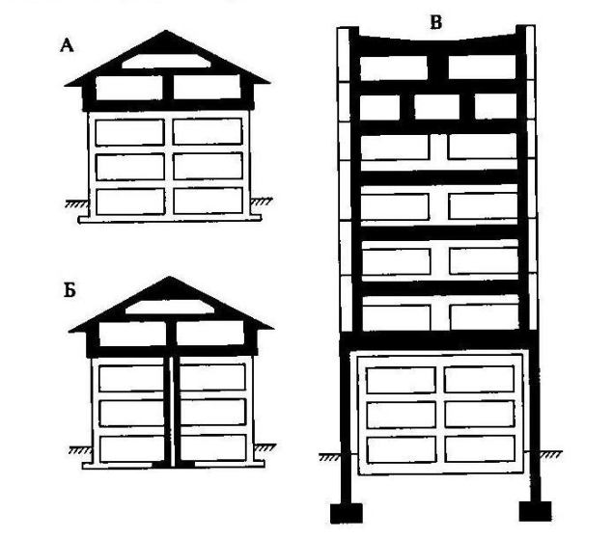

Варианты ответов:
- Конструктивной схеме с поперечными балками-стенками, объединяющими внешние колонны и несущую надстройку
- Конструктивной схеме с передачей только части нагрузки на существующие конструкции и с устройством дополнительных колонн каркаса
- Конструктивной схеме с передачей нагрузки от надстройки на конструкции здания без изменения его конструктивной схемы
- Конструктивной схеме надстройки с передачей нагрузки на самостоятельные опоры
- Конструктивной схеме самонесущей надстройки
№.8. .Основным методом восстановления и усиления деревянных элементов й являются:
Варианты ответов:
- Устройство накладок, металлических и деревянных «протезов»
- Усиление опорной части балок и плит обетонированием
- Устройство железобетонных обойм («рубашек» наращивания сечения)
- Приварка дополнительных жестких профилей
- Герметизация трещин инъецированием полимерных растворов
Задания на установление последовательности
№ 9. Определите последовательность выполнения обойных работ Запишите ответ в виде последовательности объектов/понятий.
Объекты/понятия:
1.наклейка обоев
2. подготовка клеющих составов и обоев к работе
3 подготовка поверхности к оклеиванию
4. наклейка бордюров и фризов
№.10 Определите последовательность выполнения ремонта плиточных покрытий пола
1.Очистка и выравнивание основания ремонтируемого участка пола
2. Удаление дефектных и отслоившихся плиток
3. Заделка несквозных трещин в плитках
4. Замена отдельных поврежденных плиток
5. Проверка состояния пола, определение участков, подлежащих ремонту.
№ 11 Укажите последовательность выполнения работ по усилению ленточных фундаментов железобетонной обоймой
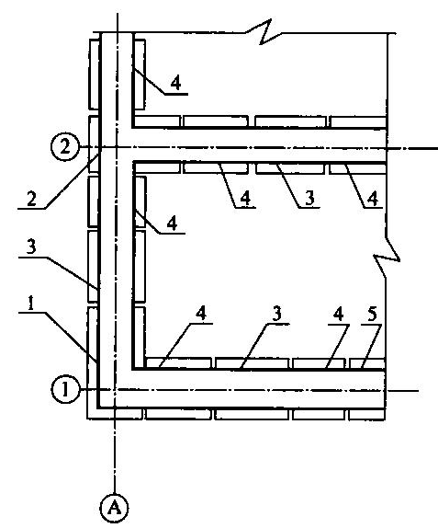
Запишите ответ в виде последовательности объектов/понятий.
Объекты/понятия:
1. В середине участков усиления
2. В местах пересечения продольных и поперечных стен
3. В зонах, примыкающих к зонам 3
4. В промежуточных зонах, оставшихся без усиления
5. В углах здания
№.12 Установите последовательность конструктивного решения утепления стен зданий (снаружи)
Запишите ответ в виде последовательности объектов/понятий.
Объекты/понятия:
- Крепление плит утеплителя штырями (тарельчатыми дюбелями)
- Многослойное защитное оштукатуривание поверхности
- Армирование стеклосеткой (стальной сеткой)
- Приклейка плит утеплителя к наружной поверхности стены
- Отделка искусственным камнем, листовым пластиком и др.
Задания на установление соответствия
№ 13. Определите дефекты строительных конструкций. Проставьте линиями связи между объектами.
Объекты:
1. фундамент А. прогиб
2. перекрытие_ Б. трещины на поверхности площадок
3. наружные стены В нарушение герметичности
4 . лестницы Г отклонение от вертикали
Проставьте линиями связи между объектами.
Объекты:
1._____________ А. _______________
2._____________ Б. _______________
3._____________ В. _______________
4 _____________С. _______________

№. 14 Определите неисправности в системах инженерного обеспечения Проставьте линиями связи между объектами.
1. холодное водоснабжение | А негерметичность загрузочных клапанов
2. горячее водоснабжение | Б утечка воды из сан.приборов
3. водоотведение | В. Образование конденсата на поверхности трубопровода
4.мусороудаление | Г. разрыв водподогревателя
Проставьте линиями связи между объектами.
Объекты:
1._____________ А. _______________
2._____________ Б. _______________
3._____________ В. _______________
4 _____________С. _______________

№ 15 Соотнесите понятия
Объекты:
1.Модернизация А. Комплекс работ, проводимых для улучшения эксплуатационных качеств здания путем выполнения капитального ремонта, аварийно-восстановительных работ и пр.
2. Перепланировка Б. Улучшение качества и количества услуг, повышающих комфортность и экономичность эксплуатации зданий.
3.Переустройство В. Мероприятие, направленное на изменение планировочной структуры квартиры, секции, здания.
4. Реконструкция Г. Комплекс научно-производственных мероприятий, обеспечивающих восстановление утраченного архитектурно-исторического облика здания.
5. Реставрация Д. Комплекс работ и мероприятий, связанных с изменением основных технико-экономических показателей здания в целях улучшения условий проживания, качества обслуживания, увеличения объема предоставляемых услуг.
Проставьте линиями связи между объектами.
Объекты:
1._____________ А. _______________
2._____________ Б. _______________
3._____________ В. _______________
4 _____________С. _______________

№16.Соотнесите область применения основных методов усиления оснований
. Объекты:
1. Цементация А. Лессы
2. Электросиликатизация Б. Глины, суглинки, супеси
3. Термический способ В. Для любых грунтов
4. Механическое уплотнение Г. Крупнозернистые пески
Проставьте линиями связи между объектами.
Объекты:
1._____________ А. _______________
2._____________ Б. _______________
3._____________ В. _______________
4 _____________С. _______________
№17. Соотнесите виды зданий и реконструктивные перспективы
Объекты:
- Малоэтажные дома индивидуальной А. Могут быть переоборудованы
застройки до 1917г. под муниципальное жилье для
малообеспеченных граждан
- З дания первоначально нежилые и Б. Возможна реконструкция по
приспособленные после 1918г под жилье высоким современным стандартам
- Казармы, общежития, гостиницы, В. Могут быть трансформированы
приспособленные под постоянное жилье в офисы, коттеджи
- Многоквартирные доходные дома, Г. В большинстве случаев
построенные на рубеже 19-20в.в реконструкция не возможна -снос
Проставьте линиями связи между объектами.
Объекты:
1._____________ А. _______________
2._____________ Б. _______________
3._____________ В. _______________
4 _____________С. _______________

№18 Соотнесите виды зданий и реконструктивные перспективы
Объекты:
- Здания массового строительства А. Возможности перепланировки
1920-30г.г. ограничены
- Здания с улучшенной планировкой, Б. Возможно объединение квартир
построенные в начале 1930-х годов
- Здания постройки 1945-1955г.г. В. Изменения в планировке
возможны только после смены
перекрытий
- Здания, построенные 1955-1970г.г.- Г. Возможна реконструкция под
первого этапа полносборного домостроения муниципальное жилье для мало-
обеспеченных граждан
Проставьте линиями связи между объектами.
Объекты:
1._____________ А. _______________
2._____________ Б. _______________
3._____________ В. _______________
4 _____________С. _______________

Задания с открытым ответом
№ 19 Решите задачу, ответьте на вопрос, запишите ответ
По заданным признакам определить процент износа пола(линолеум): линолеум истерт, пробит, порван по всей площади помещения, основание пола местами просело.

№20. Решите задачу, ответьте на вопрос, запишите ответ
По заданным признакам определить процент износа стены кирпичной: выпучивание и отпадение штукатурки местами на плоскости стен, у карнизов и перемычек; выкрошивание отдельных кирпичей; трещины в кладке карниза и перемычек, следы сырости на поверхности.
№ 21 Решите задачу, ответьте на вопрос, запишите ответ
По заданным признакам определить процент износа стен из мелких блоков, :глубокие
№22 Решите задачу, ответьте на вопрос, запишите ответ
По заданным признакам определить процент износа ленточного фундамента каменного: выпучивание и заметные искривления линии цоколя; выпучивание полов и стен подвала.
. № 23 Решите задачу, ответьте на вопрос, запишите ответ
По заданным признакам определить процент износа перегородок кирпичных: небольшие выпучивания, выкрошивания и отпадение штукатурки.
№24. Ответьте на вопрос, запишите ответ.
Различают два конструктивных решения при замене балконов. Первым является плитный вариант. Назовите второй.
№25 Ответьте на вопрос, запишите ответ
Установкой каких элементов производится усиление локальных участков стенок металлических балок для повышения их местной устойчивости.

3.1.3.3 Типовые тестовые задания по профессиональному модулю ПМ.06 Организация работы складского хозяйства
№1 К материально - техническим ресурсам строительства относятся:
Варианты ответов:
А) трудовые, финансовые, природные, материальные, энергетические, производственные;
Б) трудовые, финансовые, природные, материальные, нематериальные, производственные;
В) трудовые, финансовые, земельные, материальные, энергетические, производственные;
С) трудовые, финансовые, природные, нематериальные, энергетические, производственные.

№2. Проектирование складов ведется в следующей последовательности:
Варианты ответов:
А) определяются необходимые запасы хранимых ресурсов; выбирается метод разгрузки и отгрузки; рассчитываются площади по видам хранения; выбирается тип склада; размещаются и привязываются склады на площадке; производится размещение сборных конструкций на открытых складах;
Б) определяются необходимые запасы хранимых ресурсов; выбирается метод хранения (открытое, закрытое и др.); рассчитываются площади; выбирается тип склада; размещаются склады на площадке; производится размещение сборных конструкций на открытых складах;
В) определяются необходимые запасы хранимых ресурсов; выбирается метод хранения (открытое, закрытое и др.); рассчитываются площади по видам хранения; выбирается тип склада; размещаются и привязываются склады на площадке; производится размещение сборных конструкций на открытых складах;
С) определяются запасы хранимых ресурсов; выбирается метод хранения (открытое, закрытое и др.); рассчитываются площади по видам хранения; выбирается тип склада; размещаются склады на площадке; производится размещение сборных конструкций на открытых складах.
Выберите правильный ответ в виде последовательности объектов/понятий.
№3 Установите соответствие
1.В открытых складах хранят ….? 2. В частично закрытых складах хранят….? 3. В закрытых складах хранят …?. 4. В специальных складах хранят…
Варианты ответов:
А.) Материалы и изделия подверженные порче от воздействия дождя, снега, солнечных лучей, но не изменяющихся по влиянием температурных колебаний.
Б). Горючие и взрывчатые вещества.
В.) Материалы, подверженные порче от атмосферных воздействий и требующие особых условий хранения.
С.) Материалы не подверженные порче от атмосферных, температурных и других воздействий.
Проставьте линиями связи между объектами.
Объекты:
1._____________ А. _______________
2._____________ Б. _______________
3._____________ В. _______________
4 _____________С. _______________

№4 Ответьте на вопрос, запишите ответ
Площадь склада состоит из площадей:

№5. Определите функции складов
Варианты ответов :
А) снабжения, выравнивания, хранения, преобразования, предоставления услуг;
Б) снабжения, уничтожения, хранения, преобразования, предоставления услуг;
В) снабжения, выравнивания, хранения, преобразования, транспортная;
С) снабжения, уничтожения, хранения, преобразования, транспортная.

№ 6. Определите последовательность порядка разработки оперативных планов:
Варианты ответов :
А) ППР и другие проектно-сметные документы; данные об обеспечении строительства материально-техническими ресурсами и рабочей силой на планируемый период; данные о состоянии работ на каждом объекте к началу планируемого периода; планово-производственные нормативы затрат труда, работы строительных машин, расхода строительных материалов и т.д.; календарный план ПОР на годовую программу СМО;
Б) ППР и другие проектно-сметные документы; календарный план ПОР на годовую программу СМО; данные об обеспечении строительства материально-техническими ресурсами и рабочей силой на планируемый период; данные о состоянии работ на каждом объекте к началу планируемого периода; планово-производственные нормативы затрат труда, работы строительных машин, расхода строительных материалов и т.д.;
В) календарный план ПОР на годовую программу СМО; ППР и другие проектно-сметные документы; данные об обеспечении строительства материально-техническими ресурсами и рабочей силой на планируемый период; данные о состоянии работ на каждом объекте к началу планируемого периода; планово-производственные нормативы затрат труда, работы строительных машин, расхода строительных материалов и т.д.;
С) ППР и другие проектно-сметные документы; данные об обеспечении строительства материально-техническими ресурсами и рабочей силой на планируемый период; данные о состоянии работ на каждом объекте к началу планируемого периода; календарный план ПОР на годовую программу СМО; планово-производственные нормативы затрат труда, работы строительных машин, расхода строительных материалов и т.д.
Запишите ответ в виде последовательности объектов/понятий.

№7 Установите соответствие
1. Технологический комплект состоит из ….? 2. Поставочный комплект состоит из ….? 3. Монтажный комплект включает…? 4. Рейсовый комплект это…?
Варианты ответов :
А). Части технологического комплекта материально-технических ресурсов.
Б.) Часть поставочного монтажного комплекта материально-технических ресурсов, доставляемая на одном транспортном средстве.
В.) Строительных конструкций, изделий, материалов и полуфабрикатов
С). Часть технологического комплекта, состоящая из сборных строительных конструкций, изделий и сопутствующих деталей, необходимых для сборки монтажного узла здания.
Проставьте линиями связи между объектами.
Объекты:
1._____________ А. _______________
2._____________ Б. _______________
3._____________ В. _______________
4 _____________С. _______________

№ 8.Ответьте на вопрос, запишите ответ .
Особенности материально – технического снабжения:
№9. Ответьте на вопрос, запишите ответ. Производственные нормы учитывают расход материалов в натуральном выражении и состоят:
Варианты ответов:
А) из нормы расхода материалов; нормы трудноустранимых отходов и потерь;
Б) из чистой нормы расхода материалов; нормы трудноустранимых отходов и потерь;
В) из чистой нормы расхода материалов; нормы трудноустранимых отходов;
С) из чистой нормы расхода материалов; нормы трудноустранимых потерь.

№ 10. Установить последовательность расчета чистой нормы материала на кирпичную кладку:
Варианты ответов:
А) определение длины участка стены и высоты;
Б) определение количества кирпичей на данный участок стены;
В) расчет объема кирпича; определение толщины вертикальных и горизонтальных швов;
С) определение объема и площади участка стены.
Запишите ответ в виде последовательности объектов/понятий.
Объекты/понятия:
А.____________ Б.______________ В._____________ С._______________
№11. Установите соответствие
1. Чистая норма расхода материалов ….? 2. Трудноустранимые потери и отходы….? 3. Сметные нормы могут быть использованы …?. 4. Производственные нормы учитывают…?
Варианты ответов:
А.) Количество материалов необходимое для производства единицы продукции строительного процесса или операции в соответствии с требованиями проектной документации и правил организации производства и приемки работ без учета всех видов отходов и потерь образующихся на всех стадиях подготовки и выполнения этого строительного процесса.
Б.) При разработке плана снабжения и составлений заявок на материалы.
В.) Трудноустранимые отходы и потери, образующиеся при транспортировании материалов от приобъектного склада до рабочего места, подготовке материалов к выполнению производственного процесса.
С.) Это потери материалов, возникновение которых неизбежно при выполнении данной технологии строительного процесса и дальнейшее их использование не представляется возможным (потери электродов на угар, потери краски остающейся на кистях и валиках, раствор остающийся на стенках бадьи и т.п.).
Проставьте линиями связи между объектами.
Объекты:
1._____________ А. _______________
2._____________ Б. _______________
3._____________ В. _______________
4 _____________С. _______________

№12.Ответьте на вопрос, запишите ответ Принципы развития и размещения материально–технической базы складского хозяйства:
№ 13. Выберите потери.
Потери бывают:
Варианты ответов:
А) дорожные, складские, монтажные, естественная убыль;
Б) транспортные, складские, эксплуатационные, естественная убыль;
В) транспортные, складские, монтажные, естественная убыль;
С) транспортные, складские, монтажные, натуральные.

№14. Установите последовательность процесса предпродажной подготовки продукции со склада включает этапы:
Варианты ответов:
А) формирование задания на подбор товара; подбор и подготовка товара; формирование товарно-транспортных документов; отгрузка товара; прием заказа;
Б) прием заказа; формирование задания на подбор товара; формирование товарно-транспортных документов; подбор и подготовка товара; отгрузка товара;
В) прием заказа; подбор и подготовка товара; формирование задания на подбор товара; формирование товарно-транспортных документов; отгрузка товара;
С) прием заказа; формирование задания на подбор товара; подбор и подготовка товара; формирование товарно-транспортных документов; отгрузка товара.
Запишите ответ в виде последовательности объектов/понятий.

№ 15.Установите соответствия
1. Грузооборот склада ….? … 2. Коэффициент использования складской площади? 3. Оборот склада …?. 4. Уровень механизации складских работ?
Варианты ответов:
А.) Количество механизированных процессов деленное на общее количество технологических процессов.
Б.) Период времени деленный на среднее время хранения груза.
В. )Товарооборот деленный на среднюю стоимость 1 т груза.
С.) Полезная площадь склада деленная на общую площадь склада.
Проставьте линиями связи между объектами.
Объекты:
1._____________ А. _______________
2._____________ Б. _______________
3._____________ В. _______________
4 _____________С. _______________

№16.Ответьте на вопрос, запишите ответ
Основные задачи складского хозяйства:

№ 17. Ответьте на вопрос, запишите ответ
При приеме материалов и продукции кладовщик обязан проверить:

Варианты ответов:
А) соответствие поставляемой продукции заявке на поставку; целостность упаковки или внешней защиты; соответствие наименования продукции или маркировки в сопроводительных документах;
Б) соответствие количества продукции заявке;
целостность упаковки или внешней защиты; соответствие наименования продукции или маркировки в сопроводительных документах;
В) соответствие поставляемой продукции заявке на поставку; вид упаковки или внешней защиты; соответствие наименования продукции или маркировки в сопроводительных документах;
С) соответствие поставляемой продукции заявке на поставку; целостность упаковки или внешней защиты; соответствие наименования продукции.

№ 18. Установите последовательность этапов приема материала на склад:
Варианты ответов:
А) подготовка к укладке продукции на хранение;
Б) определяется количество и качество продукции;
В) укладка продукции на места хранения;
С) прием продукции на учет.
Запишите ответ в виде последовательности объектов/понятий.

№19. Установите соответствие
1. Информация на каждое наименование, тип, количество поступившей продукции вносится в ….? … 2. При внутренней передаче товаров со склада на склад и при отпуске на собственные нужды, для документального оформления и учета их движения, применяется ….? 3. Отпуск материала в производство, осуществляется при наличии.…?. 4. Отпуск товарно-материальных ценностей со складов по каким-либо другим документам.…
Варианты ответов:
А). накладная на перемещение товара.
Б.) приходную накладную 1С
В). запрещается
С.) оформленного бланка заказа и производственной сметы, подтверждающей поставку материала на заказ.
Проставьте линиями связи между объектами.
Объекты:
1._____________ А. _______________
2._____________ Б. _______________
3._____________ В. _______________
4 _____________С. _______________

№20. Ответьте на вопрос, запишите ответ
Условия возврата остатков на склад.

№21. Ответьте на вопрос, запишите ответ
Инвентаризация это…:

Варианты ответов :
А) способ определения товарно-материальных ценностей на предприятии и сверка их с данными учёта;
Б) способ определения фактического наличия товарно-материальных ценностей на предприятии;
В) способ определения списанных товарно-материальных ценностей на предприятии и сверка их с данными учёта;
С) способ определения фактического наличия товарно-материальных ценностей на предприятии и сверка их с данными учёта.

№ 22. Установите последовательность этапов проведения инвентаризации на складе:
Варианты ответов :
А) подготовительный;
Б) заключительный;
В) по счету;
С) сличительный.
Запишите ответ в виде последовательности объектов/понятий.

№ 23. Установите соответствия
1. Поступление материалов на склад по документам….? 2. Отпуск со склада в производство по документам….? 3. Списание материалов со склада по документам …?. 4. Сверка наличия материалов с данными бухгалтерского учета по документам …?
Варианты ответов :
А). Накладная на отпуск на сторону.
Б.) Акт о списании.
В.) Документы от поставщика, карточка складского учета, приходный ордер, акт о приемке.
С.) Отчет о движении товарно-материальных ценностей в местах хранения, карточка складского учета материалов.
Проставьте линиями связи между объектами.
Объекты:
1._____________ А. _______________
2._____________ Б. _______________
3._____________ В. _______________
4 _____________С. _______________

№ 24.Ответьте на вопрос, запишите ответ
Технологическая карта складирования выполняется в виде плана склада, на котором должны быть отмечены:

№ 25. Ответьте на вопрос, запишите ответ
Эксплуатационные требования к погрузочно-разгрузочным машинам включают в себя:
А) удобство управления при соблюдении требований безопасности; возможность плавного изменения скоростных режимов погрузки-разгрузки;
Б) применение электрооборудования во взрывобезопасном исполнении; обеспечение работ в требуемом диапазоне температур;
В) оснащение грузоподъемных машин средствами ликвидации последствий инцидентов; оснащение грузоподъемных машин средствами ликвидации последствий инцидентов;
С) применение специального обозначения или окраски механизмов, работающих с опасными грузами.

№ 26. Установите последовательность этапов подготовки рабочей зоны для безопасной работы:
Варианты ответов :
А) проверить наличие и исправность необходимого для работы подъемно-транспортного оборудования, ограждений эстакад, отбойного бруса, охранного борта, а также деревянных покатов с крюками, тормозных колодок и других приспособлений для подъема и перемещения грузов;
Б) проверить состояние полов (отсутствие щелей, выбоин, набитых планок);
В) достаточность освещения в проходах, проездах на местах производства складских работ;
С) обеспечить наличие свободных проходов и проездов к местам складирования товаров и тары.
Запишите ответ в виде последовательности объектов/понятий.
Объекты/понятия:
А.____________ Б.______________ В._____________ С._______________
№27. Установите соответствия
1. Полная инвентаризация- ….? 2. Частичная инвентаризация….? 3. Выборочная инвентаризация ...? 4. Сплошная инвентаризация…?

Варианты ответов :
А.) Проводится одновременно во всех структурных подразделениях предприятия
Б.) Проверяются части определенного вида имущества предприятия.
В.) Каждая отдельная проверка в натуре объектов определенных видов и охватывает какой-либо один вид имущества предприятия.
С.) Это проверка в натуре всего имущества организации и её обязательств на определенную дату.
Проставьте линиями связи между объектами.
Объекты:
1._____________ А. _______________
2._____________ Б. _______________
3._____________ В. _______________
4 _____________С. _______________

№28.Ответьте на вопрос, запишите ответ
На территории склада должны быть установлены:

№ 29. Ответьте на вопрос, запишите ответ
Заведующий складом должен знать:

Варианты ответов
А) стандарты и технические условия на хранение строительных и вспомогательных материалов и оборудования; порядок списания и учета строительных и вспомогательных материалов и оборудования; требования к оснащению складских помещений погрузо-разгрузочными машинами и механизмами и правила размещения строительных и вспомогательных материалов и оборудования; правила внутреннего трудового распорядка;
Б) правила складского учета и составления материальных отчетов движения грузов, а также первичных документов; правила проведения инвентаризации строительных и вспомогательных материалов и оборудования; нормы, правила и инструкции по охране труда при работе на территории склада и использовании погрузо-разгрузочных машин и механизмов; требования охраны труда и правила пожарной безопасности;
В) номенклатуру и основные характеристики строительных и вспомогательных материалов и оборудования; порядок учета, приемки, выдачи строительных и вспомогательных материалов и оборудования; порядок действий при возникновении возгорания, заливов и других чрезвычайных ситуаций;
С) требования к нормируемым запасам строительных и вспомогательных материалов и оборудования; правила поддержания температурно-влажностного режима и других технических условий хранения строительных и вспомогательных материалов и оборудования; методы обработки информации с использованием программного обеспечения и компьютерных средств.

№ 30.Установите последовательность порядка организации проведения и периодичности обучения работников безопасности труда:
А) проведения работы по пожарной безопасности;
Б) закрепления оборудования за лицами, ответственными за его правильную и безопасную эксплуатацию при использовании;
В) проведения и периодичность инструктажей по безопасности труда;
С) проведения работ повышенной опасности с выдачей наряда-допуска.
Запишите ответ в виде последовательности объектов/понятий.
Объекты/понятия:
А.____________ Б.______________ В._____________ С._______________

№ 31. Установите соответствия
1. Подъездные пути к складам и площадкам для складирования грузов должны иметь … 2. Территория и помещения складов должны содержаться…. 3. Территория складов, погрузочно-разгрузочных площадок и подъезды к ним должны быть …. 4. На территории склада должны быть установлены …
А.) Чистота.
Б. )Освещение.
В.) Указатели.
С.)Твердое покрытие.
Проставьте линиями связи между объектами.
Объекты:
1._____________ А. _______________
2._____________ Б. _______________
3._____________ В. _______________
4 _____________С. _______________

№ 32. Ответьте на вопрос, запишите ответ
Обязательные проверки проводятся:

3.2. Критерии оценки выполнения задания демонстрационного экзамена

3.2.1. Порядок оценки теоретической части экзамена

3.2.1.1 Порядок оценки теоретической части экзамена ( типовых тестовых заданий) ПМ03. Организация деятельности структурных подразделений при выполнении строительно-монтажных, в том числе отделочных работ, эксплуатации, ремонте и реконструкции зданий и сооружений
Ключ к тестовым заданиям
№  задания | Правильные варианты ответа, модельные ответы | Баллы, начисляемые за верный ответ
1 | б, г, в, а | 1
2 | один час | 1
3 | б | 1
4 | в | 1
5 | 1-б, 2-а, 3-г | 1
6 | а | 1
7 | б, а, в, г | 1
8 | 1 - б, 2 - а, 3 - в | 1
9 | б | 1
10 | а | 1
11 | г | 1
12 | б | 1
13 | а | 1
14 | б | 1
15 | б | 1
16 | в | 1
17 | в | 1
18 | а, в | 1
19 | б | 1
20 | а | 1
21 | в | 1
22 | 1 –б, 2 - г | 1
23 | в, б, а, г, д, е | 1
24 | в | 1
25 | г | 1
26 | б | 1
27 | а | 1
28 | б | 1
29 | в | 1
30 | а | 1
31 | а | 1
32 | а | 1
Итого баллов |  | 32

3.2.1.2 Порядок оценки теоретической части экзамена( типовых тестовых заданий) ПМ04 Организация видов работ при эксплуатации и реконструкции строительных объектов
Ключ к тестовым заданиям
№  задания | Правильные варианты ответа, модельные  ответы и (или) критерии оценки | Вес задания или баллы,  начисляемые за верный ответ
1 | 3 | 1
2 | 1 | 1
3 | 2 | 1
4 | 3 | 1
5 | 4 | 1
6 | 5 | 1
7 | 2 | 1
8 | 1 | 1
9 | 3,2,1,4 | 1
10 | 5,3,2,1,4 | 1
11 | 5,2,1,3,4 | 1
12 | 4,1,3,2,5 | 1
13 | 1-В, 2-А,3-Г, 4-Б | 1
14 | 1-В, 2-Г , 3-Б, 4-А | 1
15 | 1-Б, 2-В, 3-А, 4-Д, 5-Г | 1
16 | 1-Г, 2-Б, 3-А, 4-В | 1
17 | 1-В, 2-Г, 3-А, 4-Б | 1
18 | 1-Г, 2-В, 3-Б, 4-А | 1
19 | 55% | 1
20 | 30% | 1
21 | 38% | 1
22 | 53% | 1
23 | 53% | 1
24 | Инъецирование цементного раствора | 1
25 | Балочный | 1
 | Итого | 25

3.2.1.3 Порядок оценки теоретической части экзамена( типовых тестовых заданий) ПМ06. Организация работы складского хозяйства
Ключ к тестовым заданиям
№  задания | Правильные варианты ответа, модельные  ответы и (или) критерии оценки | Вес задания или баллы,  начисляемые за верный ответ
1 | А | 1
2 | А | 2
3 | - А, 2 - Б, 3 - В, 4- С | 2
4 | полезной площади, площади приемочных и отпускных площадок, площади проездов и проходов, площади служебных помещений | 3
5 | А | 1
. 6 | В | 2
7 | 1 - В, 2 - А, 3 - С, 4- Б | 2
8 | потребление ресурсов в больших количествах, сезонный характер спроса, правильный выбор поставщиков, транзитная форма снабжения, снабженческая форма | 3
9 | Б | 1
10 | А,В, Б, С | 2
11 | 1 - А, 2 - С, 3 - Б, 4- В | 2
12 | материальная ответственность, организация и контроль, единовластие, материальная отчетность, планирование, движение, расположение, регулярность, регламентирование; | 3
13 | В | 1
14 | С | 2
15 | 1 - В, 2 - С, 3 - Б, 4- А | 2
16 | обеспечение сохранности материальных ценностей на складах; снижение затрат, связанных со складскими операциями и содержанием складов; повышение производительности труда и улучшение условий труда рабочих склада; | 3
17 | А | 1
18 | Б, А, С, В | 2
.19 | 1 - Б, 2 - А, 3 - С, 4- В | 2
20 | не используемые материалы должны быть перемещены со склада бригады или участка на склад производства, с обязательной отметкой в складской программе,  возврат на склад с производства возможен не использованных материалов | 3
21 | С | 1
22 | А, Б, В, С | 2
23 | 1 - В, 2 - А, 3 - Б, 4- С | 2
24 | места и размеры штабелей; проходы для людей; подъездные пути железнодорожного и автомобильного транспорта; пути движения подъемно-транспортного оборудования, зоны их действия, место стоянки; места установки транспорта под погрузку и разгрузку и т. д.; | 3
25 | А, Б, В, С | 1
26 | С, Б, В, А | 2
27 | 1 - С, 2 - Б, 3 - В, 4- А | 2
28 | указатели проездов и проходов, в определенных транспортной схемой местах указатели: "Въезд", "Выезд", "Разворот", знаки ограничения скорости, разрешенных мест стоянок автотранспорта и др.; | 3
.29 | А | 1
30 | В, Б, С, А | 2
31 | 1 - С, 2 - А, 3 - Б, 4- В | 2
.32 | раз в год перед сдачей годовой отчетности; при продаже, покупке или сдаче имущества в аренду; при реорганизации предприятия; при смене материально-ответственных лиц, по причине форс-мажорных обстоятельств, по инициативе | 3
 | итого балов | 64

3.2.2. Критерии оценки по разделам практического задания, система начисления баллов.

3.2.2.1 Критерии оценки типовых практических заданий по профессиональному модулю ПМ.02 Выполнение технологических процессов на объекте капитального строительства

Общее количество баллов задания по всем критериям оценки составляет 100.

№ п/п | Демонстрируемые результаты (по каждой из задач) | Количественные показатели
1 | Проектирование проекта вертикальной планировки | 10
2 | Полевые геодезические работы при выполнении проекта вертикальной планировки | 20
3 | Камеральные работы при выполнении проекта вертикальной планировки | 20
4 | Оформление периодической отчетной документации по контролю использования сметных лимитов (форма КС-2). | 20
5 | Выполнение обмерных работ. | 15
6 | Мероприятия по контролю качества выполняемых работ. | 15
Всего |  | 100

3.2.2.2 Критерии оценки типовых заданий по профессиональному модулю ПМ03. Организация деятельности структурных подразделений при выполнении строительно-монтажных, в том числе отделочных работ, эксплуатации, ремонте и реконструкции зданий и сооружений
Общее количество баллов задания по всем критериям оценки составляет 100.

№ п/п | Демонстрируемые результаты (по каждой из задач) | Количественные показатели
1 | тестовые задания | 32
2 | практические задания | 68
 | Задание № 1 . Определение объемов работ | 7
 | Задание № 2 Определение продолжительности выполнения работ. | 5
 | Задание № 3 Определение продолжительности выполнения работ | 5
 | Задание №4 Определение численного состава бригады | 4
 | Задание № 5 Определение показателей производительности труда | 6
 | Задание № 6 Описание мероприятий по обеспечению поощрений (взысканий), установленных ТК РФ | 4
 | Задание №7 Описание мероприятий по обеспечению поощрений (взысканий), установленных ТК РФ | 5
 | Задание № 8 Оформление табеля учета рабочего времени | 6
 | Задание №9 Оценка эффективности производственно-хозяйственной | 7
 | Задание №10 Оценка эффективности производственно-хозяйственной деятельности | 7
 | Задание №11 Определение потребности в материально-технических ресурсах | 6
 | Задание № 12 Описание мероприятий по обеспечению требований охраны труда, безопасности жизнедеятельности при выполнении строительно-монтажных работ | 6
 | ИТОГО: | 100

3.2.2.3 Критерии оценки типовых заданий по профессиональному модулю ПМ04 Организация видов работ при эксплуатации и реконструкции строительных объектов

Общее количество баллов задания по всем критериям оценки составляет 100

№ п/п | Демонстрируемые результаты (по каждой из задач) | Количественные показатели
1 | тестовые задания | 25
2 | Практическое задание №1
 | правильность использования нормативных источников | 5
 | правильность выполнения порядка определения физического износа зданий | 15
 | точность расчёта | 15
 | грамотность оформления работы | 5
 | всего | 40
 | Практическое задание №2
 | Грамотное использование нормативной и консультативной литературы | 5
 | Способность выполнять расчеты и вычисления | 10
 | Графическая часть работы выполнена | 10
 | Умение использования ранее полученных навыков для выполнения конкретных задач | 5
 | Оформление работы | 5
 | всего | 35
 | ИТОГО | 100

3.2.2.4 Критерии оценки типовых практических заданий по профессиональному модулю ПМ 05 Вспомогательная деятельность по сбору и хранению информации, необходимой для обеспечения строительного производства строительными и вспомогательными материалами и оборудованием
Общее количество баллов задания по всем критериям оценки составляет 100

№ п/п | Демонстрируемые результаты (по каждой из задач) | Количественные показатели
 | Практическое задание №1
1… | Грамотное использование нормативных источников | 20
2 | правильность оформления заявки | 20
3 | правильность оформления сводной ведомости | 20
4 | правильность выполнения локальной ведомости | 20
5 | правильность и точность выполнения расчётов на период запаса строительных материалов | 20
 | ИТОГО | 100

3.2.2.5 Критерии оценки типовых практических заданий по профессиональному модулю ПМ06 Организация работы складского хозяйства
Общее количество баллов задания по всем критериям оценки составляет 100

№ п/п | Демонстрируемые результаты (по каждой из задач) | Количественные показатели
1 | Тестовые задания | 64
2 | Практическое задание № 1 Проектирование склада , в том числе | 36
 | •определение основных зон (участков) выполнения операций | 6
 | выполнение схемы расположения зон | 8
 | детальная прорисовка склада | 12
 | расчет потребностей в ресурсе по зонам | 6
 | описание организации охраны труда и пожарной безопасности на проектируемом складе. | 4
 | ИТОГО: | 100

3.2. 3 Порядок перевода баллов в систему оценивания.
Рекомендуемые основания для разработки методики перевода баллов в систему о: «отлично», «хорошо», «удовлетворительно», «неудовлетворительно».
менее 50 баллов - « неудовлетворительно»
51- 70 баллов - «удовлетворительно»
71- 90 балов -« хорошо»
91- 100 баллов –« отлично»
Оценка выставляется по каждому этапу (профессиональному модулю) демонстрационного экзамена отдельно. Общая оценка по демонстрационному экзамену выставляется дифференцировано на основании оценок профессиональных модулей.

- ПОРЯДОК ОРГАНИЗАЦИИ И ПРОВЕДЕНИЯ ЗАЩИТЫ ДИПЛОМНОГО ПРОЕКТА
  - Общие положения
    - Порядок подготовки дипломного проекта
4.1.1.1.Темы дипломных проектов определяются образовательной организацией не менее чем за шесть месяцев до государственной итоговой аттестации. Студенту предоставляется право выбора темы дипломного проекта , в том числе предложения своей тематики с необходимым обоснованием целесообразности ее разработки для практического применения. При этом тематика дипломного проекта должна соответствовать содержанию одного или нескольких профессиональных модулей, входящих в образовательную программу среднего профессионального образования.
4.1.1.2 Для подготовки дипломного проекта студенту назначается руководитель и, при необходимости, консультанты.
4.1.1.3 Закрепление за студентами тем дипломных проектов , назначение руководителей и консультантов осуществляется распорядительным актом образовательной организации не позднее чем за две недели до выхода на преддипломную практику.
4.1.1.4 В отдельных случаях допускается выполнение дипломного проекта группой обучающихся. При этом индивидуальные задания выдаются каждому обучающемуся.
4.1.1.5 По утвержденным темам разрабатываются индивидуальные задания по выполнению дипломного проекта, а также задания для прохождения преддипломной практики для каждого выпускника. Задания рассматриваются выпускающей предметной (цикловой) комиссией, подписываются руководителем дипломного проекта и утверждаются заместителем руководителя.

4.1.2 Руководство подготовкой и защитой дипломного проекта
      - Для подготовки дипломного проекта выпускнику назначается руководитель и, при необходимости, - консультанты по отдельным частям дипломного проекта.
4.1.2.2 Руководитель дипломного проекта:
- разрабатывает индивидуальные задания по выполнению дипломного проекта
- оказывает помощь выпускнику в разработке плана выполнения дипломного проекта;
- совместно с выпускником разрабатывает индивидуальный график выполнения дипломного проекта;
- консультирует закрепленных за ним выпускников по вопросам содержания и последовательности выполнения дипломного проекта;
- оказывает выпускнику помощь в подборе необходимых источников;
- осуществляет контроль за ходом выполнения дипломного проекта в соответствии с установленным графиком в форме регулярного обсуждения с обучающимся хода работ;
- оказывает помощь выпускнику в подготовке презентации и выступления на защите дипломного проекта;
- подготавливает отзыв на дипломный проект.
      - По завершении выпускником написания дипломного проекта руководитель подписывает ее и вместе с заданием и письменным отзывом передает в учебную часть за два дня до защиты.
      - По завершении обучающимся подготовки дипломного проекта руководитель проверяет качество работы, подписывает ее и вместе с заданием и своим письменным отзывом передает заместителю руководителя по направлению деятельности.
      - В отзыве руководителя дипломного проекта указываются характерные особенности проекта, ее достоинства и недостатки, а также отношение обучающегося к выполнению дипломного проекта , проявленные (не проявленные) им способности, оцениваются уровень освоения общих и профессиональных компетенций, знания, умения обучающегося, продемонстрированные им при выполнении дипломного проекта , а также степень самостоятельности обучающегося и его личный вклад в раскрытие проблем и разработку предложений по их решению. Заканчивается отзыв выводом о возможности (невозможности) допуска дипломного проекта к защите.
      - Консультант части дипломного проекта:
- разрабатывает индивидуальный план подготовки и выполнения дипломного проекта в части содержания консультируемого вопроса;
- оказывает помощь обучающемуся в подборе необходимой литературы в части содержания консультируемого вопроса;
- контролирует ход выполнения дипломного проекта в части содержания консультируемого вопроса.
      - Часы консультирования входят в общие часы руководства дипломного проекта определяются локальными актами образовательной организации самостоятельно
    - Рецензирование выпускных квалификационных работ
4.1.3.1 Дипломный проект подлежат обязательному рецензированию.
4.1.3.2. Внешнее рецензирование дипломного проекта проводится с целью обеспечения объективности оценки труда выпускника. Выполненные дипломные проекты рецензируются специалистами по тематике дипломного проекта из государственных органов власти, сферы труда и образования, научно-исследовательских институтов и др., хорошо владеющих вопросами, связанными с тематикой дипломного проекта.
4.1.3.3 Рецензенты дипломного проекта определяются не позднее чем за месяц до защиты.
4.1.3.4 Рецензия должна включать:
- заключение о соответствии дипломного проекта заявленной теме и заданию на нее;
- оценку качества выполнения каждого раздела дипломного проекта ;
- оценку степени разработки поставленных вопросов и практической значимости проекта;
- общую оценку качества выполнения проекта. отражающую уровень продемонстрированных профессиональных и общих компетенций.
4.1.3.5 Содержание рецензии доводится до сведения обучающегося не позднее чем за день до защиты работы.
4.1.3.6 Внесение изменений в дипломный проект после получения рецензии не допускается.
4.1.3.7 Образовательная организация после ознакомления с отзывом руководителя и рецензией решает вопрос о допуске обучающегося к защите и передает дипломный проект в ГЭК. Процедура передачи определяется локальным нормативным актом образовательной организации.
4.1.4 Процедура защиты дипломного проекта
4.1.4.1. К защите дипломного проекта допускаются лица, завершившие полный курс обучения по основной профессиональной образовательной программе по специальности 08.02.01 Строительство и эксплуатация зданий и сооружений и успешно прошедшие все предшествующие аттестационные испытания, предусмотренные учебным планом.
4.1.4.2. Вопрос о допуске дипломного проекта к защите решается на заседании цикловой комиссии, готовность к защите определяется заместителем руководителя по направлению деятельности и оформляется приказом руководителя образовательной организации.
4.1.4.3. Образовательная организация имеет право проводить предварительную защиту дипломного проекта.
4.1.4.4. Защита производится на открытом заседании ГЭК с участием не менее двух третей ее состава. Решения ГЭК принимаются на закрытых заседаниях простым большинством голосов членов комиссии, участвующих в заседании, при обязательном присутствии председателя комиссии ГЭК или его заместителя. При равном числе голосов голос председательствующего на заседании ГЭК является решающим.
4.1.4.5. Решение ГЭК оформляется протоколом, который подписывается председателем ГЭК (в случае отсутствия председателя — его заместителем) и секретарем ГЭК и хранится в архиве образовательной организации. В протоколе записываются: итоговая оценка дипломного проекта, присуждение квалификации и особые мнения членов комиссии.
4.1.4.6. На защиту ВКР отводится до одного академического часа на одного обучающегося. Процедура защиты устанавливается председателем ГЭК по согласованию с членами ГЭК и, как правило, включает доклад обучающегося (не более 10-15 минут), чтение отзыва и рецензии, вопросы членов комиссии, ответы обучающегося. Может быть предусмотрено выступление руководителя ВКР, а также рецензента, если он присутствует на заседании ГЭК.
4.1.4.7. Во время доклада обучающийся использует подготовленный наглядный материал, иллюстрирующий основные положения дипломного проекта. в том числе с применением информационно-коммуникационных технологий.
4.1.4.8. При определении оценки по защите дипломного проекта учитываются: качество устного доклада выпускника, свободное владение материалом дипломного проекта , глубина и точность ответов на вопросы, отзыв руководителя и рецензия.
4.1.4.9. Результаты защиты дипломного проекта обсуждаются на закрытом заседании ГЭК и оцениваются простым большинством голосов членов ГЭК, участвующих в заседании, при обязательном присутствии председателя комиссии или его заместителя. При равном числе голосов мнение председателя является решающим.
4.1.4.10. Обучающиеся, не прошедшие ГИА или получившие на ГИА неудовлетворительные результаты, проходят ГИА не ранее чем через шесть месяцев после прохождения ГИА впервые.
4.1.4.11. Для прохождения ГИА лицо, не прошедшее ГИА по неуважительной причине или получившее на ГИА неудовлетворительную оценку, восстанавливается в образовательной организации на период времени, установленный образовательной организацией самостоятельно, но не менее предусмотренного календарным учебным графиком для прохождения ГИА соответствующей образовательной программы СПО.
Повторное прохождение ГИА для одного лица назначается образовательной организацией не более двух раз.
4.1.4.12. Результаты защиты дипломного проекта определяются оценками «отлично», «хорошо», «удовлетворительно», «неудовлетворительно» и объявляются в тот же день после оформления в установленном порядке протокола заседания ГЭК.
4.2. Примерная тематика дипломных проектов по специальности 08.02.01 Строительство и эксплуатация зданий и сооружений
Тема дипломного проекта должна соответствовать основной профессиональной образовательной программе специальности, должна быть увязана с видами будущей профессиональной деятельности.
Тема дипломного проекта может быть предложена предприятием, где студент проходил практику и чаще всего отражает потребность предприятия (реконструкция или реставрация здания, сооружения или отдельного помещения).
Тематикой дипломных проектов по специальности 08.02.01 Строительство и эксплуатация зданий и сооружений» является разработка проекта на строительство или реконструкцию объектов капитального строительства производственного и непроизводственного. Темой реального дипломного проекта может быть разработка проекта на ремонтно-реконструкционные работы здания производственного или непроизводственного назначения, или отдельного помещения с разработкой сметной документации на эти виды работ, в том числе объектом строительства или реконструкции может быть складское хозяйство или помещение.
4.3.Структура и содержание дипломного проекта
4.3.1. Структура дипломного проекта
В состав дипломного проекта входят графическая часть и пояснительная записка.
Реальное дипломное проектирование, выполняемое группой студентов (на производство ремонтно-реконструкционных работ), может иметь одну графическую часть и одну пояснительную записку.
Графическая часть должна быть в объёме не менее 5 листов.
Графическая часть должна представлять следующие разделы:
- архитектурно-конструктивная часть (1 – 2листа формата А1, А2);
-расчётно-конструктивная часть ( 1 лист формат А1, А2)
- технологическая карта на производство одного из видов строительных работ (1лист формата А 2);
- календарный план производства работ или сетевой график производства работ (1лист формата А 2);
- стройгенплан (1лист формата А 2).
При выполнении реального дипломного проекта (на производство ремонтно-реконструкционных работ) графическая часть должна представлять следующие разделы:
- архитектурная часть (1лист);
- технологические карты на производство работ (3 – 4листа).
Пояснительная записка выполняется на листах формата А4, объём основного текста записки должен быть 50-70 листов печатного текста.
Структура пояснительной записки разделов дипломного проекта должна быть следующей:
- Титульный лист
- Задание для выполнения дипломного проекта
- Индивидуальный график выполнения дипломного проекта студентом.
- Пояснительная записка к дипломному проекту:
Оглавление
Введение .
Раздел 1 Архитектурно – конструктивный
Раздел 2. Расчётно-конструктивный
Раздел 3 Организационно-технологический
Раздел 4 Сметы на строительство
Заключение
Список информационных источников
Приложения
Пояснительная записка на реальное дипломное проектирование, выполняемое группой студентов (на производство ремонтно-реконструкционных работ), выполняется на листах формата А4, объём основного текста записки должен быть 50-70 листов печатного текста. Структура пояснительной записки разделов реального дипломного проекта должна быть следующей:
- Титульный лист
- Задание для выполнения дипломного проекта
- Индивидуальный график выполнения дипломного проекта студентом.
- Пояснительная записка к дипломному проекту:
Оглавление
Введение
Раздел 1. Архитектурно – конструктивный
Раздел 2.Технологический
Раздел 3. Сметы на реконструкцию
Список информационных источников
Приложения
4.3.2 Содержание дипломного проекта
Раздел 1. Архитектурно-конструктивный.
Графическая часть: схема планировочной организации земельного участка и экспликация к ней; главный фасад; планы этажей (если они разные, при одинаковых , типовой этаж и фрагмент входа) , план кровли; разрез здания; схема расположения элементов перекрытия, схема расположения элементов стропил, узлы конструктивных элементов , в том числе сечение фундамента, технико-экономические показатели схемы планировочной организации земельного участка и объёмно-планировочного решения Набор чертежей может быть изменён в зависимости от назначения строительного объекта и его конструктивного решения.
Пояснительная записка: исходные данные, схема планировочной организации земельного участка, краткая характеристика проектируемого здания ( для объектов капитального строительства производственного и общественного назначения соответственно- описание технологического или функционального процесса; объемно-планировочное решение; конструктивная характеристика элементов здания, теплотехнический расчёт ограждающих конструкций, глубины заложения фундамента; наружная и внутренняя отделка; инженерное оборудование здания. В приложении – спецификации элементов.
Раздел 2. Расчётно-конструктивный.
Графическая часть: расчётные схемы элементов, в том числе фундамента; состав графических материалов при проектировании железобетонных, каменных, металлических и деревянных конструкций определяется на основании эталонных чертежей.
Пояснительная записка: подсчет нагрузок; - расчет фундаментов;- расчет и конструирование элементов (по заданию)
Раздел 3. Организационно-технологический.
Графическая часть – 3 листа формата А 2.
а) 1 лист – технологическая карта: планы со схемой производства работ, график выполнения работ, ведомость материально-технических ресурсов, технико-экономические показатели к технологической карте.
б) 2 лист – сетевой график или календарный план: сетевой график или календарный план, график движения рабочих, общий по ведущим профессиям (при отсутствии места на листе графики движения рабочих без масштабного сетевого графика могут помещаться в пояснительную записку), технико-экономические показатели.
в) 3 лист – строительный генеральный план: строительный генеральный план, технико-экономические показатели по строительству объекта.
Пояснительная записка: выбор способов производства основных видов работ, машин и оборудования; календарный план, график движения рабочих; строительный генеральный план: определение численности работающих, расчет временных зданий; расчет площадей складов; расчет потребности в воде; расчет потребности в электроэнергии; основные решения по охране труда; противопожарные мероприятиям на объекте; охрана окружающей среды; технологическая карта. В приложении: ведомость подсчета объемов работ; ведомость подсчета трудозатрат; ведомость потребности в материалах, конструкциях, полуфабрикатах.
Раздел 4. Смееты на строительство
Пояснительная записка к сметам. В данной части необходимо указать: сметную нормативную базу, в которой происходит расчёт сметной стоимости строительства; метод, которым производится расчёт; номер протокола Регионального Центра по ценообразованию в строительстве i-области и его данные для индексации сметной стоимости в текущий уровень цен; дополнительная информация и сведения. Локальная смета №1 на общественные работы. Локальные сметы на санитарно-технические, электротехнические работы. Объектная смета. Сводный сметный расчет стоимости строительства. Технико-экономические показатели.
  - Порядок оценки результатов дипломного проекта.
Оценка результатов выполнения дипломного проекта слагается из оценки содержания пояснительной записки и графической части проекта, а также проявления самостоятельности и реализации индивидуального плана дипломного проектирования в соответствии с графиком дипломного проектирования выполнен график дипломного проектирования обучающимся.
Итоговая оценка дипломного проекта складывается из оценок консультантов всех частей (при их наличии) и оценки руководителя проекта и показывает результаты общих и профессиональных компетенций и выставляется с учетом определенных критериев.
Оценка «отлично» выставляется в случаях, когда:
- дипломный проект выполнен в соответствии с заданием в полном объёме и соответствует установленным требованиям ;
- реализован индивидуальный план дипломного проектирования в соответствии с графиком дипломного проектирования;
- при выполнении проекта проявлялась самостоятельность, инициативность, творческая активность обучающегося, использованы действующие нормативные документы и каталоги, информационные технологии для решения профессиональных задач дипломного проектирований;
- применено современное программное обеспечение при выполнении дипломного проекта;
- пояснительная записка проекта содержит грамотно изложенные теоретические положения, точные и правильные практические расчетов по исследуемой проблеме в соответствии с действующей технической нормативной документацией и профессиональной терминологии, характеризуется логичным, доказательным изложением материала с соответствующими таблицами, выводами и обоснованными предложениями.
Оценка «хорошо» выставляется в случаях, когда:
- дипломный проект выполнен в соответствии с заданием в полном объёме и соответствует основным установленным требованиям ;
- реализован индивидуальный план дипломного проектирования в соответствии с графиком дипломного проектирования;
- при выполнении проекта проявилась самостоятельность и инициативность обучающегося, использованы действующие нормативные документы и каталоги, информационные технологии для решения профессиональных задач дипломного проектирований;
- графическая часть проекта выполнена в соответствии с ГОСТ 21.501-2011 Межгосударственный стандарт СПДС. Правила выполнения рабочей документации архитектурных и конструктивных решений, ГОСТ 21.1101-2013 Национальный стандарт Российской Федерации. Система проектной документации для строительства. Основные требования к проектной и рабочей документации
- пояснительная записка проекта содержит грамотно изложенные теоретические положения, точные и правильные практические расчетов по исследуемой проблеме в соответствии с действующей технической нормативной документацией, характеризуется логичным, доказательным изложением профессиональной терминологией материала с соответствующими таблицами, выводами, но не вполне обоснованными предложениями
Оценка «удовлетворительно» выставляет в случаях, когда
- дипломный проект выполнен в соответствии с заданием, но объем проекта не в полной мере соответствует нормам и основным установленным требованиям
- дипломный проект выполнен самостоятельно, но без проявления инициативы и творческой активности;
- реализован индивидуальный план дипломного проектирования в соответствии с графиком дипломного проектирования, но не всегда соблюдались сроки выполнения отдельных частей проекта;
- в пояснительной записке изложены теоретические положения, практический материал, но имеется небрежность оформления практических расчетов, характеризуется нелогичным изложением материала и необоснованными предложениями; в графической части допущены некоторые отклонения от требований ГОСТ 21.501-2011 Межгосударственный стандарт СПДС. Правила выполнения рабочей документации архитектурных и конструктивных решений, ГОСТ 21.1101-2013 Национальный стандарт Российской Федерации. Система проектной документации для строительства. Основные требования к проектной и рабочей документации;
Оценка «неудовлетворительно» выставляется в случаях, когда:
- объем дипломного проекта не соответствует установленным нормам и заданию
- дипломный проект выполнен самостоятельно, но без проявления инициативы и творческой активности;
- индивидуальный план дипломного проектирования реализован с нарушениями с графиком дипломного проектирования;
- материал изложен логически непоследовательно. Структура пояснительной записки не выдержана. практические расчеты и таблицы оформлены небрежно, нелогичное изложение материала, не имеет выводов, либо они носят декларативный характер. В графической части допущены значительные отклонения от требований ГОСТ 21.501-2011 Межгосударственный стандарт СПДС. Правила выполнения рабочей документации архитектурных и конструктивных решений, ГОСТ 21.1101-2013 Национальный стандарт Российской Федерации. Система проектной документации для строительства. Основные требования к проектной и рабочей документации;
При оценке «неудовлетворительно дипломного проекта руководителем или рецензентом к защите проект не представляется.
4.5.Порядок оценки защиты дипломного проекта.

Оценка защиты дипломного проекта учитывает оценки руководителя и рецензента, доклада и ответы на вопросы обучающегося, а также самого дипломного проекта оценённого членами ГЭК.
Итоговая оценка дипломного проекта зависит от:
- оценки научного руководителя – 30 %;
- оценки рецензента – 20 %;
- средней оценки членов ГАК – 50 %.
Оценка дипломного проекта окончательно определяется на закрытом заседании ГЭК как общая оценка общей и профессиональной компетентности обучающегося и выставляется с учетом определенных критериев.
Критериями оценки дипломного проекта членами ГЭК являются:
- качество доклада – логика изложения, способность лаконично представить основные результаты проекта, доказательность и иллюстративность главных выводов и рекомендаций, применение профессиональной терминологии, свободное владение материалом;
- ответы на вопросы: умение давать правильные лаконичные, четкие, по сути вопроса ответы, убедительность, способность отстаивать свою точку зрения, полное и свободное владение материалом диплома и в целом по заявленной теме;
-графический материал – владение материалом, обращение к нему во время доклада , качество оформления в соответствии с нормативными требованиями;
- качество дипломного проекта (на основании ответов на вопросы, просмотра дипломного проекта и графического материала) по названным выше основным критериям.
То есть при определении итоговой оценки учитываются как содержание проекта, так и умения, навыки студента убедительно доказать собственные выводы, профессионально обосновать полученные данные, свободное владение материалом проекта.
Оценка «отлично» выставляется в случаях, когда:
- дипломный проект имеет положительные отзывы руководителя и рецензента;
- графическая часть проекта выполнена в соответствии с ГОСТ 21.501-2011 Межгосударственный стандарт СПДС. Правила выполнения рабочей документации архитектурных и конструктивных решений, ГОСТ 21.1101-2013 Национальный стандарт Российской Федерации. Система проектной документации для строительства. Основные требования к проектной и рабочей документации
- объем дипломного проекта соответствует установленным требованиям. пояснительная записка проекта содержит грамотно изложенные теоретические положения, точные и правильные практические расчетов по исследуемой проблеме в соответствии с действующей технической нормативной документацией, характеризуется логичным, доказательным изложением материала с соответствующими таблицами, выводами и обоснованными предложениями,
- при защите дипломного проекта обучающейся показывает глубокое знание темы, свободно оперирует данными проекта, материал излагается свободно, грамотно, уверенно, методически последовательно.
- во время доклада использует презентацию, качественные графические материалы, легко отвечает на поставленные вопросы.
Оценка «хорошо» выставляется в случаях, когда:
- дипломный проект имеет положительные отзывы руководителя и рецензента;
- при выполнении проекта проявилась самостоятельность и инициативность обучающегося;
- Объем дипломного проекта соответствует установленным требованиям. Графическая часть проекта выполнена в соответствии с ГОСТ 21.501-2011 Межгосударственный стандарт СПДС. Правила выполнения рабочей документации архитектурных и конструктивных решений, ГОСТ 21.1101-2013 Национальный стандарт Российской Федерации. Система проектной документации для строительства. Основные требования к проектной и рабочей документации
- пояснительная записка проекта содержит грамотно изложенные теоретические положения, точные и правильные практические расчетов по исследуемой проблеме в соответствии с действующей технической нормативной документацией, характеризуется логичным, доказательным изложением материала с соответствующими таблицами, выводами, но не вполне обоснованными предложениями
- при защите дипломного проекта обучающейся показывает знание темы проекта, оперирует данными проекта, во время доклада использует графические материалы, отвечает на поставленные вопросы.
Оценка «удовлетворительно» выставляет в случаях, когда
- дипломный проект имеет замечания руководителя и рецензента по содержанию и оформлению работы;
- дипломный проект выполнен самостоятельно, но без проявления инициативы и творческой активности;
- объем дипломного проекта не в полной мере соответствует нормам. В пояснительной записке изложены теоретические положения, практический материал, но имеется небрежность оформления практических расчетов, характеризуется нелогичным изложением материала и необоснованными предложениями; в графической части допущены некоторые отклонения от требований ГОСТ 21.501-2011 Межгосударственный стандарт СПДС. Правила выполнения рабочей документации архитектурных и конструктивных решений, ГОСТ 21.1101-2013 Национальный стандарт Российской Федерации. Система проектной документации для строительства. Основные требования к проектной и рабочей документации;
- при защите дипломного проекта обучающейся проявляет неуверенность, показывает недостаточное знание содержания проекта. Доклад в основном раскрывает содержание дипломной работы, однако недостаточно аргументирован. Во время доклада периодически используется заранее подготовленный текст; не даёт полного, аргументированного ответа на заданные вопросы, неуверенно владеет информацией графических листов.
Оценка «неудовлетворительно» выставляется в случаях, когда:
- дипломный проект имеет критические отзывы руководителя и рецензента, -при выполнении работы проявилась низкая степень самостоятельности;
- дипломный проект выполнен самостоятельно, но без проявления инициативы и творческой активности;
- объем дипломного проекта не соответствует установленным нормам. Материал изложен логически непоследовательно. Структура пояснительной записки не выдержана. практические расчеты и таблицы оформлены небрежно, нелогичное изложение материала, не имеет выводов, либо они носят декларативный характер. В графической части допущены значительные отклонения от требований ГОСТ 21.501-2011 Межгосударственный стандарт СПДС. Правила выполнения рабочей документации архитектурных и конструктивных решений, ГОСТ 21.1101-2013 Национальный стандарт Российской Федерации. Система проектной документации для строительства. Основные требования к проектной и рабочей документации;
- при защите дипломного проекта обучающийся чувствует себя неуверенно. Доклад делается в основном с использованием подготовленного заранее текста и слабо раскрывает содержание работы. Графический материал используется непродуманно, аргументация недостаточная. затрудняется отвечать на поставленные вопросы по теме, не знает теории вопросов, при ответе допускается существенные ошибки

